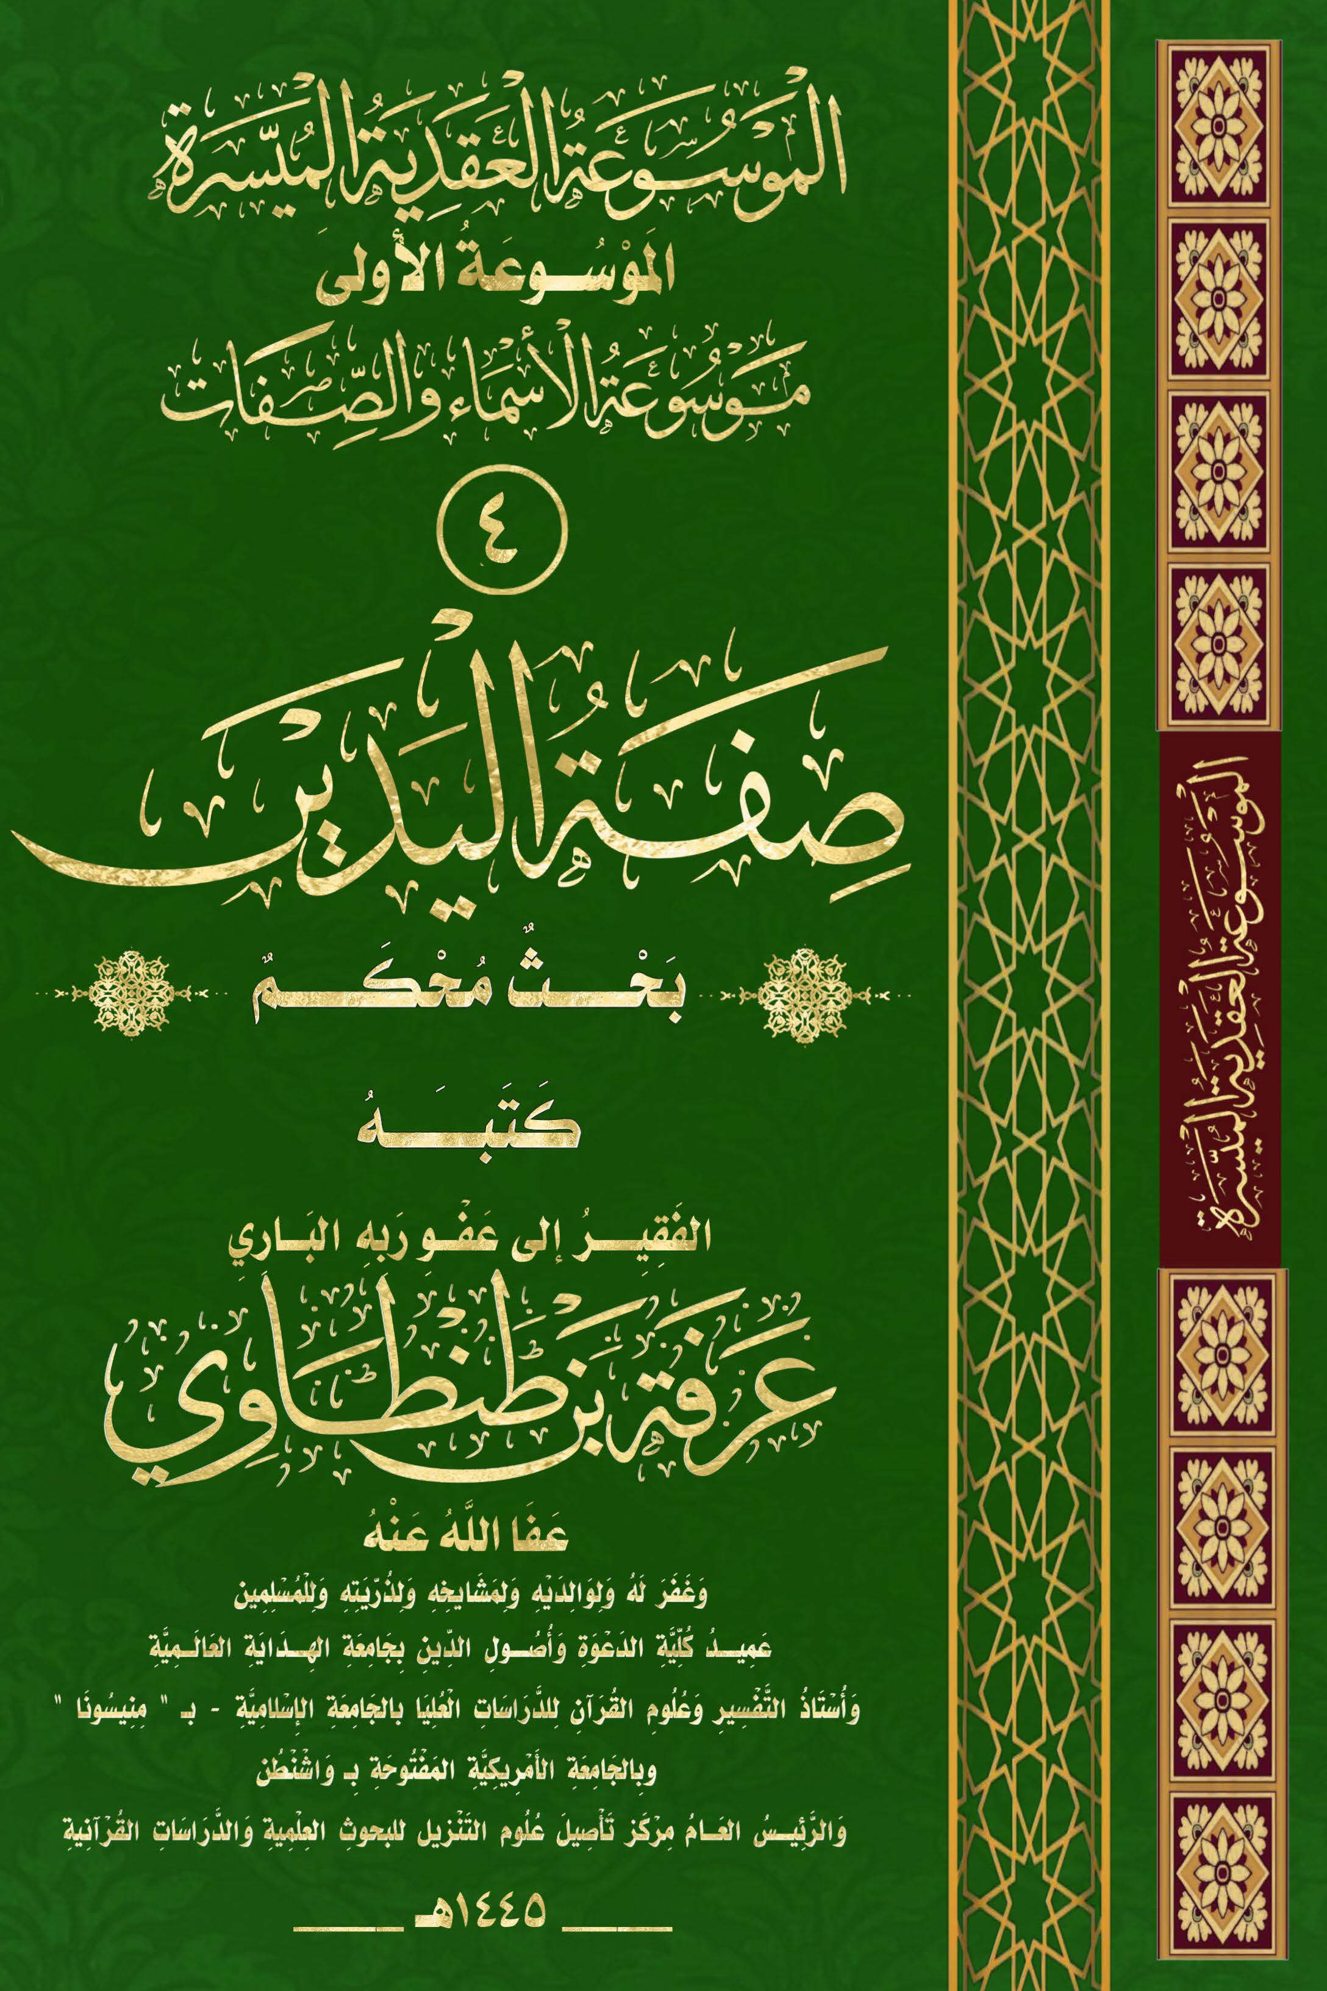
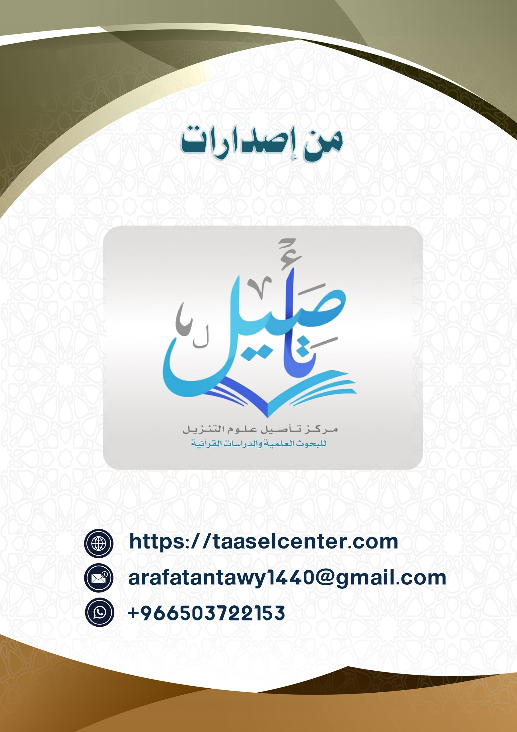
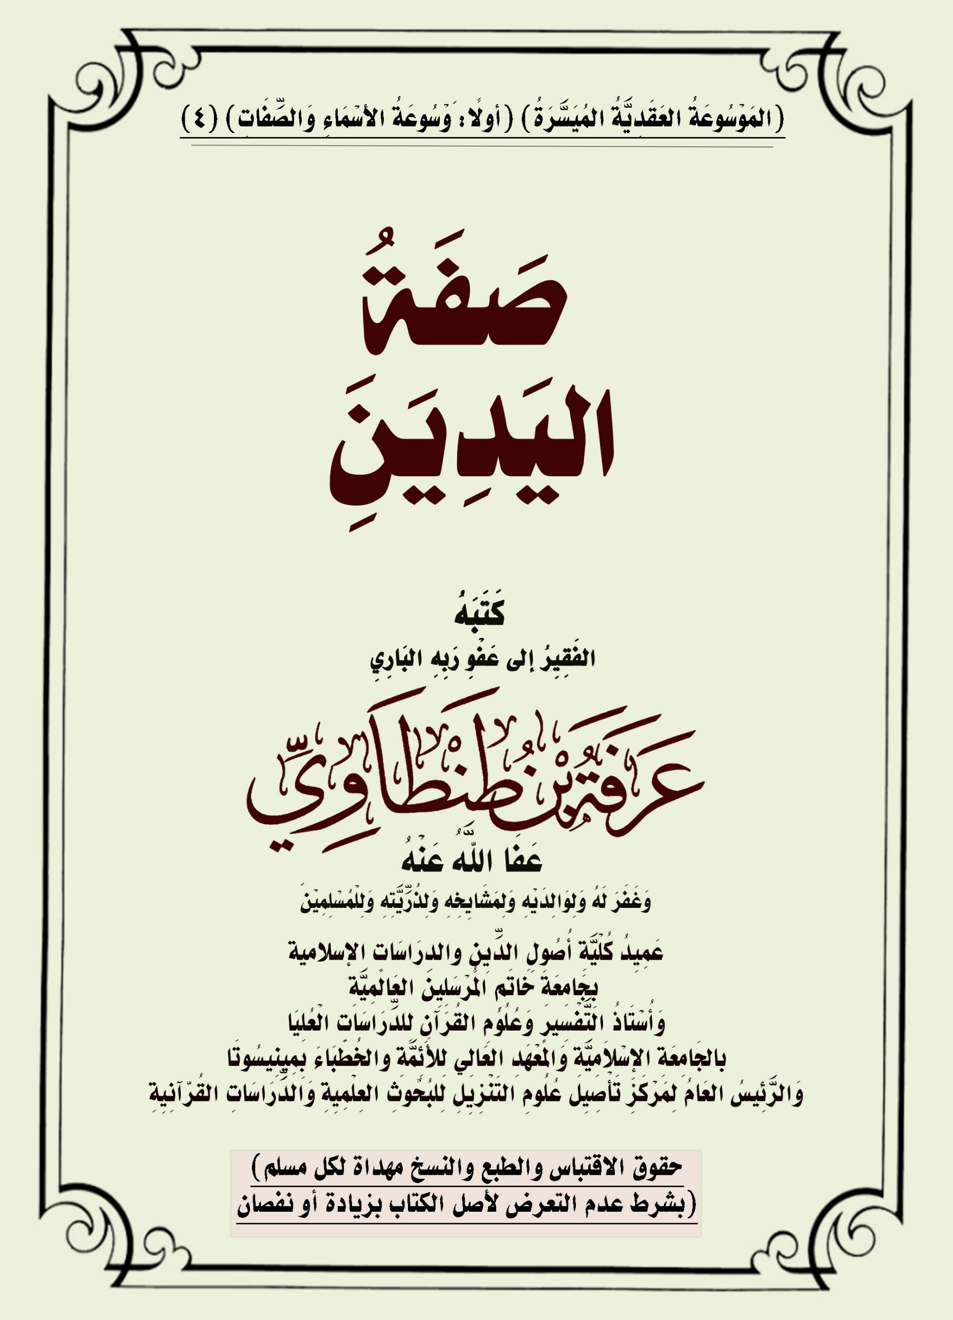
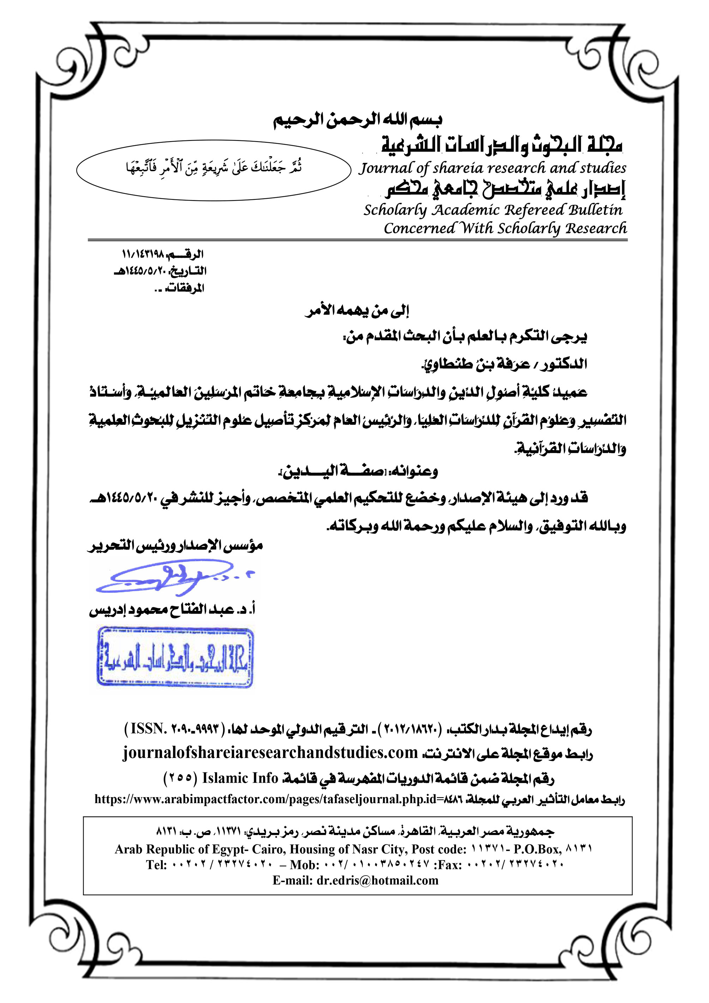

دِيْبَاجَةُ البَحْثِ
الحمد لله الَّذي شهِدتْ له بربوبيَّته جَميع مخلوقاتِه، وأقرَّت له بالعبوديَّة جَميع مصنوعاته، وأدَّت له الشَّهادة جَميع الكائنات أنَّه الله الَّذي لا إلهَ إلا هو، بِما أوْدعها من لطيف صنعه وبديع آياته، وسبحان الله وبحمده، عدد خلقه، ورضا نفسِه، وزنة عرشه، ومداد كلماتِه، ولا إلهَ إلَّا الله الأحدُ الصَّمد الَّذي لا شريك له في ربوبيَّته، ولا شبيه له في أفعالِه، ولا في صفاته، ولا في ذاته، والله أكبر عددَ ما أحاط به علمُه، وجرى به قلمُه، ونفذ فيه حكمه من جَميع بريَّاته، ولا حوْل ولا قوَّة إلَّا بالله، تفويض عبدٍ لا يملك لنفسه ضرًّا ولا نفعًا، ولا موتًا ولا حياة ولا نشورًا، بل هوبالله وإلى الله في مبادئ أمره ونهاياته.
أشهد أن لا إلهَ إلَّا الله وحْدَه لا شريكَ له، ولا صاحبة له، ولا ولدَ له، ولا والدَ له، ولا كفْء له، الَّذي هوكما أثْنى على نفسِه وفوق ما يُثْنِي عليه أحدٌ من جميع بريَّاته.
وأشهد أنَّ محمَّدًا عبدُه ورسوله، وأمينه على وحْيه، وخيرته من بريَّاته، وسفيره بيْنه وبين عباده، وحجَّته على خلقه، أرْسلَه بالهدى ودين الحق بين يدَي السَّاعة بشيرًا ونذيرًا، وداعيًا إلى الله بإذنه، وسراجًا منيرًا، فصلَّى الله وملائكتُه وأنبياؤُه ورسله وجميع خلقه عليه كما عرَّفنا بالله، وهدانا إليْه وسلَّم تسليمًا كثيرًا. ()
أما بعد:
فهذه "المَوْسُوعَةُ العَقَدِيَّةُ المُيَسَّرَةُ " تتضمن عرض جملة من الأصول العقدية والتي يأتي في طليعتها المَوْسُوعَةُ الأُولَى: "مَوْسُوعَةُ الأسْمَاءِ وَالصِّفَاتِ" والتي يتناول الباحث في كل حلقة منها عرض صفة من صفات الرب - جَلّ في علاه - ومدارستها وإثباتها لله على وجه يليق بـ - جلاله - جلَّ في علاه - في بحث علمي منهجي تأصيلي، وذلك وفق منهج الفرقة الناجية والطائفة المنصورة إلى قيام الساعة أهل السنة والجماعة، وإبطال عقيدة أهل التعطيل والتشبيه والتأويل، بدوامغ الأدلة وقواطع البراهين والحجج العقلية والأدلة النقلية.
ويُعد هذا البحث المختصر عن "صَفَةِ اليَدِيَنِ" الثابتة لله تعالى، هوالبحث الرابع في هذه المَوْسُوعَة المباركة.
والباحث إذ يقدم هذا العمل يسأل ربه الكريم ومولاه العظيم أن يجعل عمله كله خالصًا لوجه، موافقًا لشرعه، وأن يعينه فيه وفي جميع عمله كله على سلوك سبيل المؤمنين، وأن ينأى به عن سبيل أهل التشبيه والتعطيل والتأويل إنه قريب مجيب.

مُلَخَّصُ البَحْثِ:
وهوبحث مختصر لطيف في دراسة إثبات "صَفَةِ اليَدِيَنِ" لله تعالى.
والبحث مكون من مبحثين اثنين:
أما المبحث الأول: فتناول فيه الباحثُ إثبات "صَفَةِ اليَدِيَنِ" لله تعالى ودلَّل على ثبوتهما لله تعالى بأدلة الكتاب والسنة وإجماع سلف الأمة، ثم ذكر جملة من آثار الواردة والثابتة عن السلف في إثبات " اليَدِيَنِ" لله تعالى.
وأما المبحث الثاني: فتناول فيه دحض شبهات المخالفين، فجلى اعتقاد أهل السنة والجماعة في أن لله تعالى يدين اثنتين، وعرض أشهر أقوال المخالفين في تأويل "صِفَةِ اليَدِ"، ثم تناول إثبات تثنية يديِّ الرب الكريمتين وردَّ على من أؤَوِّلهما، وأجاب عن تلك الشبهة بالأدلة العقلية والنقلية، وبالحجج الدامغة المرعية، ثم أعقب ذلك ببيان كلام أئمة أهل السنة في حكم من أنكر "صَفَةَ اليَدِ" الثابتة لله تعالى، ثم ختم البحث بتحرير النزاع الوارد في حديث: "يَطْوِي الْأَرَضِينَ بِشِمَالِهِ".
ولقد انتصر لمعتقد أهل السنة والجماعة في أن ثبوت "صَفَةِ اليَدِيَنِ" لله على الحقيقة لا على المجاز، وأنه المُعْتَقَدُ الثابت الصحيحُ، ثم ذكر جملة ممن أثبتها لله من أئمة أهل السنة والجماعة - من السلف والخلف -.

Research Summary
It is a nice brief study on the study of proving the “attribute of the hands” of God Almighty.
The research consists of two sections:
As for the first section: the researcher dealt with proving the “attribute of the hands” of God Almighty and demonstrated their proof of God Almighty with the evidence of the Qur’an and Sunnah and the consensus of the nation’s predecessors. Then he mentioned a number of traces that were reported and proven from the predecessors in proving “the two hands” of God Almighty.
As for the second topic: section: it dealt with refuting the suspicions of the opponents. It made clear the belief of the Sunnis and the community that God Almighty judges two things. He presented the most famous opinions of the opponents regarding the interpretation of the “characteristic of the hand.” Then he dealt with proving the duality of the Lord’s noble hands and responded to those who interpreted them، and answered that suspicion with evidence. Intellectual and transmission، and with conclusive and proven arguments، then he followed that by explaining the words of the imams of the Sunnis regarding the ruling on one who denies the established “attribute of the hand” of God Almighty، then he concluded the research by resolving the dispute mentioned in the hadith: “He encircles the two earths with his left hand.”
He supported the belief of the Sunnis and the community that the “attribute of two hands” of God is proven in reality and not metaphorically، and that it is the correct، established belief. Then he mentioned a number of those who proved it to God among the imams of the Sunnis and the community - from the predecessors and the successors -.

خطة البحث:
وخطة البحث تشتمل على فصل واحد، مكون من مبحثين، ويندرج تحت كل مبحث عدد المطالب على النحوالتالي:
أولًا: مشكلة البحث وأهدافه
ثانيًا: أسباب ودواعي اختيار موضوع البحث
ثالثًا: أهمية موضوع البحث
رابعًا: الدراسات السابقة وأبرزها
خامسًا: منهج البحث
سادسًا: خاتمة البحث، وبيان أهم النتائج التي توصلت لها تلك الدراسة المختصرة.
سابعًا: مجموع الفهارس
وخطة البحث تشتمل على فصل واحد، مكون من مبحثين، ويندرج تحت كل مبحث عدد المطالب على النحوالتالي:
المبحث الأول: أدلةُ إثباتِ "صَفَةِ اليَدِيَنِ" لله تعالى
وفيه خمسة مطالب:
المطلب الأول: إيجاز القول في ثبوت "صَفَةِ اليَدِيَنِ" لله تعالى
المطلب الثاني: الأَدِلَّةُ مِنَ الكِتابِ العَزِيزِ
المطلب الثالث: الأَدِلَّةُ مِنَ السُّنَّةِ المُطَهَرَةِ
المطلب الرابع: بعض ما ثبت من آثار عن السلف في إثبات " اليَدِيَنِ" لله تعالى
المطلب الخامس: إجماع أئمة السلف على إثبات "صَفَةِ اليَدِيَنِ" لله تعالى
المبحث الثاني: دحض شبهات المخالفين
وفيه ستة مطالب:
المطلب الأول: اعتقاد أهل السنة والجماعة في أن لله تعالى يدين اثنتين
المطلب الثاني: ذكر المخالفين في تأويل "صِفَةِ اليَدِ" وأشهر أقوالهم
المطلب الثالث: إثبات تثنية يدي الرب الكريمتين والرد على من يُؤَوِّلهما
المطلب الرابع: الجواب عن تلك الشبهة
المطلب الخامس: حكم من أنكر صفة اليد الثابتة لله تعالى
المطلب السادس: تحرير النزاع الوارد في حديث: "يَطْوِي الْأَرَضِينَ بِشِمَالِهِ"

مَنْهَجِيَّةُ البَحْثِ

أولًا: مشكلة البحث وأهدافه
تكمن مشكلة البحث فيما يلي:
في تصدر أهل التأويل وبروز مناهجهم العقدية في كتب العقيدة والتفسير وغيرها من المصنفات، وذلك مما يشوش على عوام الأمة فينخدعون بزخرف القول ومعسول الكلام، خاصة إذا تصدر له عليم اللسان ممن يجيد تحريف الكلم عن مواضعه.
وتهدف هذه الدراسة المختصرة لأهداف، من أبرزها ما يلي:
1- التعريف بمكانة وأهميَّة الأسماء والصِّفات؛ ومسيس الحاجة لدراستها
2- الانتصار لمعتقد الفرقة الناجية والطائفة المنصورة إلى قيام الساعة أهل السنة والجماعة في صفات الرب - جَلَّ في علاه -.
3- تحقيق الإيمان بالله تعالى، والذي لا يتم إلا بمعرفته بنعوت جلاله، ومعرفته - تبارك وتعالى - لا تتم إلا بتحقيق توحيد الأسماء والصفات الذي هوأحد أركان التوحيد.
4- وأن أسماء الله الحسنى وصفاته العلى هي التي تدل على مدحه وحمده والثناء عليه وتمجيده وتعظيمه وإجلاله، وهي التي تُعد من أعظم وأجل وأسلم السبل الموصلة لمعرفته - جلَّ في علاه-، ومعرفة ما يجب له من صفات الكمال ونعوت الجلال.
5- ومعرفة "صِفَةِ اليَدَينِ" وإثباتها لله على الحقيقة ورد شبه أهل التأويل بدوامغ الأدلة وواضح البراهين.

ثانيًا: أسباب ودواعي اختيار موضوع البحث
إن أهم ودواعي اختيار موضوع البحث ترجع لأسباب جليلة ولعل من أبرزها ما يلي:
1- إظهار مكانة العقيدة من الدين، وأنها أساس الملة، وهي أول ما دعى إليه الرسل
2- بيان خطأ أهل التأويل في إثبات صفات الرب، وأن منهج أهل السنة والجماعة في إثباتها على الحقيقة على وجه يليق بذات الله بلا تأويل ولا تعطيل ولا تكييف ولا تشبيه ولا تمثيل هوالمنهج الحق الذي يجب اعتقاده والذي تنعقد به النجاة.
3- بيان أن أهل السنة في باب الصفات عدولًا خيارًا، فهم يثبتونها لله على حقيقتها عبودية لله وتحقيقًا لتوحيد الأسماء والصفات وتنزيهًا لله عن النقائص وعن مشابهة صفاته لصفات المخلوقين، وأنهم وسط بين أهل التَّعطيل الذين يعبدون عدمًا، كالجهميَّة الذين عطلوا صفات الرب جلَّ في علاه، وبين أهل التَّمثيل المشبِّهة، الذين شبهوا صفات الخالق بصفات المخلوق، فهم وسط بين فرق الغلاة والجفاة، كما أن أمة الإسلام وسط بين الأمم - كذلك-.
4- إثبات "صَفَةِ اليَدَينِ" لله - على وجه الخصوص - على وجه يليق بذات الله
5- الرد على من أنكر ثبوت "صَفَةِ اليَدَينِ" لله من المعطلة والمشبهة ومن تبعهم من متأولي الأشاعرة والمتكلمين.

ثالثًا: أهمية موضوع البحث
للبحث أهمية كبرى تكمن فيما يلي:
1- أن موضوع البحث متعلق بالعقيدة والإيمان بالله وبصفاته، والإيمان بما جاء به الرسول - صلى الله عليه وسلم - وأخبر به عن الله تعالى، وإن من أهم وأبرز ما جاء وأخبر به عن ربه تعالى هوتوحيده في أسمائه وصفاته.
2- في وجوب التنبيه على مكانة العقيدة من الدين، وأنها أوَّل الواجبات المتحتمات على جميع البريات
3- وجوب التنبيه على أن صحة العقيدة مقدم على كل العبادات والمعاملات والأخلاق، لأن ديننا مبني على العقائد والعبادات والمعاملات والأخلاق، ولا يصح أي عمل ولا يقبل إلا بصحة وسلامة المعتقد أولًا، لأن المكلف لا يطالب بالأعمال إلا بعد صحة وسلامة المعتقد الذي تَنبني على صحته وسلامته وقبوله جميع الأعمال.
4- إثبات "صَفَةِ اليَدَينِ" لله - على وجه الخصوص - على وجه يليق بذات الله.
5- وجوب إبراز صحة منهج أهل السنة في الاعتقاد في باب الصفات -عامة- وإثباتهم لـ "صَفَةِ اليَدَينِ" لله - خاصة - وبيان بطلان من أنكر ثبوتها من المعطلة وسائر المشبهة والمتأولة.

رابعًا: الدراسات السابقة وأبرزها
بعد البحث وجهد المقل، لم يقف الباحث في حدود بحثه على أي بحث علمي تأصيلي يتناول موضوع البحث بدراسة منفردة وفق معتقد أهل السنة والجماعة على أسس وقواعد البحث العلمي الأكاديمي غير هذه الدراسة.
"إثبات صفة اليدين لله تبارك وتعالى"، المؤلف: د. عبد الله بن عبد الرحمن الهذيل، مجلة العلوم الشرعية، قسم العقيدة والمذاهب المعاصرة – كلية أصول الدين جامعة الإمام محمد بن سعود الإسلامية إصدار العدد: 33 (1435هـ).

ملخص هذه الدراسة:
يقول مؤلفها: بدأتُ البحث بمقدمة بيّنتُ فيها أهمية البحث وخطته ومنهجي فيه، ثم تكلمتُ عن منهج أهل السنة والجماعة في إثباتهم لصفات الله تعالى ووضّحتُ ذلك تطبيقًا على إثباتهم لصفة اليدين لله تعالى، ثم ذكرتُ الأدلةَ من الكتاب والسنة على إثبات اليد لله تعالى مع ذكرِ أقوال أهل العلم في بيان ذلك، ثم بيّنت بالدليل الشرعي من كتاب الله وسنة نبيه أن الثابت لله تعالى يدان تليقان بجلاله وعظمته، وذكرتُ من أقوال الأئمة ما يوضح هذه المسألة، ثم بيّنتُ بالدليل الشرعي وأقوال أهل العلم أنه لا تعارض بين ورود الصفة مفردة ومجموعة ومثناة وذكرت الجمعَ بين الأدلة في ذلك، ثم تكلّمت عما ورد من أسماء لِيَدَي الله تعالى، فتكلمتُ عن الكفّ واليمين والشمال بالأدلة، وحققتُ القول في إثبات الشمال لله تعالى مع ذكر الخلاف الواقع في المسألة، وترجيح إثباتها، والجمع بين النصوص في ذلك، ثم ذكرتُ ثماراً للإيمان بصفية اليدين لله تعالى، ثم ذكرتُ أقوال المخالفين في إثبات هذه الصفة مع الرد عليهم، ثم ختمت البحث بذكر أهم نتائجه وتوصياته.

خامسًا: منهج البحث
المنهج التحليلي الاستقرائي:
والمنهج التحليلي الاستقرائي هوالمنهج الذي يقوم فيه الباحث بجمع معلومات بحثه وحقائقها من مصادرها الأصلية، ثم يقوم بعرضها عرضًا تحليليًا استقرائيًا، ثم يعقبها في خاتمة البحث باستخراج أهم النتائج التي توصلت إليها الدراسة من خلالها محققًا بذلك أهداف بحثه التي عرضها في منهجية البحث.

أَمْلاَهُ
الفَقِيرُ إلى عَفْورَبِّهِ البَارِيِ
أَبُوعَبْدِ الرّحْمنِ
عَرَفةُ بْنُ طَنْطَاوِيِّ
- عَفَا اللَّهُ عَنْهُ بِمَنِّهِ وَكَرَمِهِ -
- وَغَفَرَ اللَّهُ لَهُ وَلِوالِدَيهِ وَلِمشَايِخِهِ وَلِذُريَّتِهِ ولِلمُؤْمِنِينَ والمُؤْمِنَاتِ -
المملكة العربية السعودية - الرياض: في: الأحد: 12/ جمادى الأولى/1445هـ
البريد: arafatantawy@hotmail.com-
واتساب: 00966503722153

(4)
" صَفَةُ اليَدِيَنِ "
إثباتُ "صَفَةِ اليَدِيَنِ" لله تعالى
وفيه ثلاثة مباحث:

المبحث الأول: أدلةُ إثباتِ "صَفَةِ اليَدِيَنِ" لله تعالى
وفيه مطلبان:

المطلب الأول: إيجاز القول في ثبوت "صَفَةِ اليَدِيَنِ" لله تعالى
"صَفَةُ اليَدِيَنِ" صفةٌ ذاتيةٌ ثابتة لله عَزَّ وجَلَّ بالكتاب والسنة وإجماع سلف الأمة.
- لقد - "وردت صفة اليد لله تعالى في القرآن الكريم والسنة النبوية المطهرة وكلام الصحابة والتابعين في أكثر من مائة موضع، ورودًا متنوعًا متصرّفًا، مقرونًا بما يدل على أنها يدٌ حقيقةً تليق بالله سبحانه من الإمساك والطي والقبض والبسط… والخلق باليدين والمباشرة بهما، وكتب التوراة بيده، وغرس جنة عدن بيده، وتخمير طينة آدم بيده، ووقوف العبد بين يديه، وكون المقسطين عن يمينه، وغيرها من النصوص الواردة". ()

المطلب الثاني: الأَدِلَّةُ مِنَ الكِتابِ العَزِيزِ
ونسبة "صَفَةِ اليَدِيَنِ" لله تعالى وردت في مواضع عدة من كتاب نتخير منها ما يلي:
1- قولُه تَعالَى: ﴿قُلِ اللَّهُمَّ مَالِكَ الْمُلْكِ تُؤْتِي الْمُلْكَ مَنْ تَشَاءُ وَتَنْزِعُ الْمُلْكَ مِمَّنْ تَشَاءُ وَتُعِزُّ مَنْ تَشَاءُ وَتُذِلُّ مَنْ تَشَاءُ بِيَدِكَ الْخَيْرُ إِنَّكَ عَلَى كُلِّ شَيْءٍ قَدِيرٌ﴾ ﴿آل عمران: 26﴾.
2- وقولُه تَعالَى: ﴿وَقَالَتِ الْيَهُودُ يَدُ اللَّهِ مَغْلُولَةٌ غُلَّتْ أَيْدِيهِمْ وَلُعِنُوا بِمَا قَالُوا بَلْ يَدَاهُ مَبْسُوطَتَانِ يُنْفِقُ كَيْفَ يَشَاءُ ﴾ (المائدة: 64
3- وقولُه تَعالَى: ﴿قُلْ مَنْ بِيَدِهِ مَلَكُوتُ كُلِّ شَيْءٍ وَهُويُجِيرُ وَلَا يُجَارُ عَلَيْهِ إِنْ كُنْتُمْ تَعْلَمُونَ ﴾ (المؤمنون: 88).
4- وقولُه تَعالَى: ﴿أَوَلَمْ يَرَوْا أَنَّا خَلَقْنَا لَهُمْ مِمَّا عَمِلَتْ أَيْدِينَا أَنْعَامًا فَهُمْ لَهَا مَالِكُونَ ﴾ ﴿يس: 71).
5- قولُه تَعالَى: ﴿قَالَ يَا إِبْلِيسُ مَا مَنَعَكَ أَنْ تَسْجُدَ لِمَا خَلَقْتُ بِيَدَيَّ ﴾ (ص: 75).
6- وقولُه تَعالَى: ﴿وَمَا قَدَرُوا اللَّهَ حَقَّ قَدْرِهِ وَالْأَرْضُ جَمِيعًا قَبْضَتُهُ يَوْمَ الْقِيَامَةِ وَالسَّمَاوَاتُ مَطْوِيَّاتٌ بِيَمِينِهِ سُبْحَانَهُ وَتَعَالَى عَمَّا يُشْرِكُونَ ﴾ ﴿الزمر: 67﴾.
7- وقولُه تَعالَى: ﴿تَبَارَكَ الَّذِي بِيَدِهِ الْمُلْكُ وَهُوعَلَى كُلِّ شَيْءٍ قَدِيرٌ ﴾ ﴿الملك: 1﴾

المطلب الثالث: الأَدِلَّةُ مِنَ السُّنَّةِ المُطَهَرَةِ
والأدلة من السنة في إثبات "صَفَةِ اليَدِيَنِ" لله تعالى أكثر من أن تحصى، نذكر منها على سبيل المثال لا الحصر ما يلي:
- حَدِيثِ أبي هُرَيْرَةَ (ت: 57هـ) - رَضِيَ اللَّهُ عَنْهُ - أنَّ النَّبيَّ - صلى الله عليه وسلم- قال: ( احتجَّ آدمُ وموسى، فقال موسى: يا آدمُ، أنتَ أبونا، خيَّبْتَنا وأخرجْتَنا منَ الجنَّةِ، فقالَ لَهُ آدمُ: أنتَ موسَى، اصطفاكَ اللهُ بِكَلامِهِ، وخطَّ لَكَ بيدِه) ().()
- وحديثِ أبي هُريْرةَ - رَضِيَ اللَّهُ عَنْهُ - كذلك - مرفوعًا: ( يدُ اللهِ ملْأَى لا يَغيضُها نفقةٌ... وبيَدِه الأخرى الميزانُ يَخفِضُ ويَرفَعُ ). ()
- وحَدِيثِ أَبِي سَعِيدٍ الْخُدْرِيِّ (ت: 74هـ) - رَضِيَ اللَّهُ عَنْهُ - قَالَ النَّبِيُّ - صلى الله عليه وسلم-: ( تَكُونُ الْأَرْضُ يَوْمَ الْقِيَامَةِ خُبْزَةً وَاحِدَةً يَتَكَفَّؤُهَا الْجَبَّارُ بِيَدِهِ كَمَا يَكْفَأُ أَحَدُكُمْ خُبْزَتَهُ فِي السَّفَرِ نُزُلًا لِأَهْلِ الْجَنَّة). ()
- وحَدِيثِ أبي هُرَيْرَةَ - رَضِيَ اللَّهُ عَنْهُ - قال: قَالَ رَسُولُ اللَّهِ- صلى الله عليه وسلم-: (مَا تَصَدَّقَ أَحَدٌ بِصَدَقَةٍ مِنْ طَيِّبٍ، وَلَا يَقْبَلُ اللَّهُ إِلَّا الطَّيِّبَ، إِلَّا أَخَذَهَا الرَّحْمَنُ بِيَمِينِهِ وَإِنْ كَانَتْ تَمْرَةً). ()
- وحَدِيثِ أَبِي مُوسَى(ت: 52هـ) - رَضِيَ اللَّهُ عَنْهُ - قَالَ: قَالَ رَسُولُ اللهِ - صلى الله عليه وسلم-: (إِن اللهَ عَزَّ وَجَلَّ يَبْسُطُ يَدَهُ بِالليْلِ لِيَتُوبَ مُسِيءُ النَّهَارِ وَيَبْسُطُ يَدَهُ بِالنهَارِ لِيَتُوبَ مُسِيءُ الليْلِ حَتى تَطْلُعَ الشَّمْسُ مِنْ مَغْرِبِهَا).()
6- وحَدِيثِ أبي هُرَيْرَةَ - رَضِيَ اللَّهُ عَنْهُ - أنَّ النَّبيَّ - صلى الله عليه وسلم- في حديث الشفاعة: قال: (.... فيأتونَ آدمَ فيقولونَ: أنتَ أبوالبشرِ، خلقَكَ اللَّهُ بيدِهِ ونفخَ فيكَ من روحِهِ، وأمرَ الملائِكةَ فسجدوا لَكَ، اشفع لنا إلى ربِّكَ).()
7- وحَدِيثِ عَبْدِ للَّهِ بن مسعود(ت: 32هـ) - رَضِيَ اللَّهُ عَنْهُ - قال: جاء حَبرٌ إلى رسولِ اللهِ - صلى الله عليه وسلم -، فقال: (يا محمدُ، إنَّ اللهَ يَضَعُ السماءَ على إِصبَعٍ، والأرضَ على إِصبَعٍ، والجبالَ على إِصبَعٍ، والشجرَ والأنهارَ على إِصبَعٍ، وسائرَ الخلقِ على إِصبَعٍ، ثم يقولُ بيدِه: أنا الملِكُ، فضحِك رسولُ اللهِ - صلى الله عليه وسلم - وقال: ﴿وَمَا قَدَرُوا اللَّهَ حَقَّ قَدْرِهِ وَالْأَرْضُ جَمِيعًا قَبْضَتُهُ يَوْمَ الْقِيَامَةِ وَالسَّمَاوَاتُ مَطْوِيَّاتٌ بِيَمِينِهِ ﴾ (الزمر: 67). ()
8- وحَدِيثِ أبي هُرَيْرَةَ رضِيَ اللهُ عنه أنَّ النَّبيَّ - صلى الله عليه وسلم - قال:
( يقبِضُ اللهُ الأرضَ، ويَطوي السَّماواتِ بيَمينِه، ثمَّ يقولُ: أنا الملِكُ، أين مُلوكُ الأرضِ؟ ). ()
9- وحَدِيثِ عبد الله بن عمرو(ت: 65هـ) - رَضِيَ اللَّهُ عَنْهُما - قَالَ: قَالَ رَسُولُ اللهِ - صلى الله عليه وسلم -: ( إِنَّ الْمُقْسِطِينَ عِنْدَ اللهِ عَلَى مَنَابِرَ مِنْ نُورٍ، عَنْ يَمِينِ الرَّحْمَنِ عَزَّ وَجَلَّ، وَكِلْتَا يَدَيْهِ يَمِينٌ، الَّذِينَ يَعْدِلُونَ فِي حُكْمِهِمْ وَأَهْلِيهِمْ وَمَا وَلُوا). ()
10- وحَدِيثِ عبد الله بن عمر(ت: 73هـ)- رَضِيَ اللَّهُ عَنْهُما - قال: قال رسول الله َ - صلى الله عليه وسلم -: "يطوي الله عز وجل السماوات يوم القيامة، ثم يأخذهن بيده اليمنى، ثم يقول: أنا الملك، أين الجبارون؟ أين المتكبرون؟ ثم يطوي الأرضين بشماله، ثم يقول: أنا الملك، أين الجبارون؟ أين المتكبرون؟". ()

المطلب الرابع: بعض ما ثبت من آثار عن السلف في إثبات " اليَدِيَنِ" لله تعالى
لقد ورد عن السلف آثار عديدة في إثبات " اليَدِيَنِ" لله تعالى، نذكر جملة منها فيما يلي:
1- عن عبد الله بن عمر(ت: 73هـ( - رضي الله عنهما-:
قال: "خلق الله أربعة أشياء بيده: العرش، والقلم، وعدن، وآدم، ثم قال لسائر الخلق: كن فكان". ()
فلينظر العاقل كيف ميَّز ابن عمر - رضي الله عنهما - وفرَّق بين آدم وسائر الخلق في خلقه باليد، ويقال لهؤلاء المخالفين: أفأنتم أعلم من ابن عمر بتأويل القرآن، وقد شهد التنزيل وعاين التأويل، وكان بلغات العرب غير جهول؟!.()
2- عن أبي الجوزاء بن خالد الربعي الأزدي-(ت: 82هـ(، عن ابن عباس (ت: 68هـ) - رضي الله عنهما- قال: "يطوي الله السماوات السبع بما فيها من الخليقة، والأرضين السبع بما فيها من الخليقة، يطوي ذلك كله بيمينه، يكون ذلك كله في يده بمنزلة خردلة". ()
3 - عن كعب الأحبار: (ت: 32هـ( ()
قال: "لم يخلق الله غير ثلاث: خلق آدم بيده، وكتب التوراة بيده، وغرس جنة عدن بيده، ثم قال لها: تكلمي، قالت: قد أفلح المؤمنون". ()
4- ربيعة بن عمروالجُرَشيّ الشامي (ت: 64هـ) () - رحمه الله -:
فعنه: في قوله تعالى: ﴿وَالْأَرْضُ جَمِيعًا قَبْضَتُهُ يَوْمَ الْقِيَامَةِ وَالسَّمَاوَاتُ مَطْوِيَّاتٌ بِيَمِينِهِ ﴾ (الزمر: 67). قال: "ويده الأخرى خلوليس فيها شيء". ()
5- حكيم بن جابر الأحمسي (ت: 82هـ) () - رحمه الله -:
قال: "أُخبِرت أن ربكم عز وجل لم يمسَّ إلا ثلاثة أشياء: غرس الجنة بيده، وجعل ترابها الورس والزعفران، وجبالها المسك، وخلق آدم عليه السلام، وكتب التوراة لموسى عليه السلام". (). وهذا صريح في إثبات حقيقة اليد لله تعالى.
6- زين العابدين علي بن الحسين بن علي بن أبي طالب (ت: 93هـ( - رحمه الله -
قال مستقيم: كنا عند علي بن حسين، قال: فكان يأتيه السائل، قال: فيقوم حتى يناوله، ويقول: إن الصدقة تقع في يد الله قبل أن تقع في يد السائل، قال: وأومأ بكفيه. ()
7- الضحاك بن مزاحم(ت: 102هـ) - رحمه الله -:
كان يقول: في تفسير قوله تعالى: ﴿وَالْأَرْضُ جَمِيعًا قَبْضَتُهُ يَوْمَ الْقِيَامَةِ ﴾ (الزمر: 67). "السماوات والأرض مطويات بيمينه جميعًا، وكان ابن عباس يقول: إنما يستعين بشماله المشغولة يمينه، وإنما الأرض والسماوات كلها بيمينه، وليس في شماله شيء". ()
8- خالد بن معدان الكلاعي (ت: 103هـ( - رحمه الله -:
قال: "إن الله عز وجل لم يمس بيده إلا آدم صلوات الله عليه خلقه بيده، والجنة، والتوراة كتبها بيده. ()
9- مجاهد بن جبر اليماني(ت: 104هـ) - رحمه الله -:
فعن أبي يحيى عن مجاهد بن جبر: في تفسير قوله تعالى: ﴿وَالسَّمَاوَاتُ مَطْوِيَّاتٌ بِيَمِينِهِ ﴾ (الزمر: 67) قال: "وكلتا يدي الرحمن يمين”، قال: قلت: فأين الناس يؤمئذٍ؟ قال: “على جسر جهنم". ()
10- عكرمة البربري مولى ابن عباس (ت: 105هـ( - رحمه الله -:
قال: “إن الله عز وجل لم يمس بيده شيئًا إلا ثلاثًا: خلق آدم بيده، وغرس الجنة بيده، وكتب التوراة بيده. ()
وقال: في تفسير قوله تعالى: ﴿بَلْ يَدَاهُ مَبْسُوطَتَانِ ﴾ (المائدة: 64) .يعني اليدين. ()
11- الحسن البصري(ت: 110هـ) - رحمه الله -:
قال: في قوله تعالى: ﴿وَالْأَرْضُ جَمِيعًا قَبْضَتُهُ يَوْمَ الْقِيَامَةِ ﴾ (الزمر: 67): “كأنها جوزة بقضها وقضيضها". ()
12- أبوبكر ابن أبي مليكة التيمي (ت: 117هـ( - رحمه الله -:
فعن نافع بن عمر الجُمَحيّ قال: سألت ابن أبي مليكة عن يد الله: أواحدة أواثنتان؟ قال: “بل اثنتان". ()
13- أبوصالح ميسرة الكندي()
فعنه قال: "إن الله لم يمس شيئًا من خلقه غير ثلاث: خلق آدم بيده، وكتب التوراة بيده، وغرس جنة عدن بيده". ()
14-عاصم الجحدري (ت: 129هـ( - رحمه الله -:
فعنه: في قول الله تعالى: ﴿مَا مَنَعَكَ أَنْ تَسْجُدَ لِمَا خَلَقْتُ بِيَدَيَّ ﴾ قال:"بيديه".()
15- زيد بن أسلم(ت: 136هـ( - رحمه الله -:
قال: "إن الله عز وجل لما كتب التوراة بيده قال: بسم الله، هذا كتاب الله بيده لعبده موسى، يسبحني ويقدسني، ولا يحلف باسمي آثمًا، فإني لا أزكي من حلف باسمي آثمًا". ()
16- الإمام أبوحنيفة النعمان بن ثابت (ت:150هـ) - رحمه الله -:
"وله يد ووجه ونفس كما ذكره الله تعالى في القرآن، فما ذكره الله تعالى في القرآن، من ذكر الوجه واليد والنفس فهوله صفات بلا كيف، ولا يقال: يده قدرته أونعمته، لأن فيه إبطال الصفة، وهوقول أهل القدر والاعتزال". ()
والآثار الواردة عن السلف في إثبات صفة" اليدين" لله تعالى " أكثر من أن يحصيها مقال.
ولوتتبعنا كل ما ورد من نصوص وأدلة الكتاب والسنة الصحيحة والآثار المنقولة عن السلف في إثبات صفة اليدين لله تعالى لطال بنا المقام، ولعل فيما مر معنا من الأدلة كفاية لمن أراد التحقق والوصول لتلك الغاية.

المطلب الخامس: إجماع أئمة السلف على إثبات "صَفَةِ اليَدِيَنِ" لله تعالى
لقد تقدم معنا ذكر طائفة مباركة من نصوص حيي التنزيل - الكتاب والسنة - ومن آثار سلف الأمة ما يدل دلالة قطعية على ثبوت صفة اليدين لله تعالى على الحقيقة على وجه يليق بذات الله تعالى، ويسوق الباحث هنا جملة من النصوص الدالة على حكاية الإجماع المنقول عن أئمة أهل السنة والجماعة على إثبات صفة اليدين لله عز وجل.
وفي معرض رد الإمام أحمد (ت: 204هـ) رحمه الله- على بعض أهل التأويل يقعد ويقرر قائلًا:
"إن لله تعالى يَدين، وهما صفة له في ذاته، ليستا بجارحتين، وليستا بمركبتين، ولا جسم ولا جنس من الأجسام، ولا من جنس المحدود والتركيب والأبعاض والجوارح، ولا يقاس على ذلك لا مرفق ولا عضد، ولا فيما يقتضي ذلك من إطلاق قولهم: يد إلا ما نطق القرآن به، أوصحت عن رسول الله - صلى الله عليه وسلم- السنة فيه، قال الله تعالى: ﴿بَلْ يَدَاهُ مَبْسُوطَتَانِ ﴾ (المائدة: 64)، وقال رسول الله صلى الله عليه وسلم: "كلتا يديه يمين"، وقال الله عز وجل: ﴿مَا مَنَعَكَ أَنْ تَسْجُدَ لِمَا خَلَقْتُ بِيَدَيَّ ﴾ (ص: 75)، وقال: ﴿وَالسَّمَاوَاتُ مَطْوِيَّاتٌ بِيَمِينِهِ ﴾ (الزمر: 67)، ويفسد أن تكون يده القوة والنعمة والتفضل، لأن جمع يد أيدٍ، وجمع تلك أيادٍ، ولوكانت اليد عنده القوة لسقطت فضيلة آدم، وثبتت حجة إبليس". ()
ولقد حكى إجماع أئمة السلف وعلمائهم على ذلك غير واحد من الأئمة:
1- قال الإمامُ أحمدُ بنُ حَنبَلٍ (ت: 241هـ) - رحمه الله -:
"(قَلبُ العَبدِ بين أُصبُعَين)()، (وخَلَق آدَمَ بيَدِه) ()، وكلَّما جاء الحديثُ مِثلُ هذا قُلْنا به" ().
2- وقال أبوالحسنِ الأشعريُّ(ت: 324هـ) - رحمه الله -:
"أجمَعوا على أنَّه عزَّ وجلَّ يَسمَعُ ويرى، وأنَّ له تعالى يَدينِ مَبسوطتَينِ، وأن الأرض جميعًا قبضته يوم القيامة، والسماوات مطويات بيمينه، من غير أن يكون جوارحًا، وأن يديه تعالى غير نعمته".()
هذه حكايته للإجماع، مع إنّ المخالفين يعدُّونه إمامهم ويقتدون به.
3- وقال ابنُ أبي زيد القَيرواني(ت: 386هـ) - رحمه الله -:
"ممَّا أجمَعَت عليه الأئمَّةُ مِن أُمورِ الدِّيانةِ، ومِنَ السُّنَنِ التي خِلافُها بِدعةٌ وضَلالةٌ... أنَّ يَدَيه مَبسوطتانِ، ﴿وَالْأَرْضُ جَمِيعًا قَبْضَتُهُ يَوْمَ الْقِيَامَةِ وَالسَّمَاوَاتُ مَطْوِيَّاتٌ بِيَمِينِهِ ﴾ (الزمر: 67). وكُلُّ ما قَدَّمْنا ذِكْرَه فهوقَولُ أهلِ السُّنَّةِ وأئمَّةِ النَّاس ِفي الفِقهِ والحديثِ، على ما بَيَّنَّاه، وكُلُّه قَولُ مالكٍ؛ فمنه منصوصٌ مِن قَولِه، ومنه معلومٌ مِن مَذهَبِه".()
4- قال الخطابي (ت: 388هـ) - رحمه الله -:
" وليس معنى اليد عندنا الجارحة إنما هوصفة جاء بها التوقيف، فنحن نطلقها على ما جاءت ولا نكيفها، وننتهي إلى حيث انتهى بنا الكتاب والأخبار المأثورة الصحيحة، وهومذهب أهل السنة والجماعة". ()
5- وقال أبونَصرٍ السجزي(ت: 444هـ) - رحمه الله -:
"أهلُ السُّنَّةِ مُتَّفِقون على أنَّ لله سبحانه يدينِ، بذلك ورَدَ النَّصُّ في الكتابِ والأثَرِ، قال اللهُ تعالى: ﴿لِمَا خَلَقْتُ بِيَدَيَّ ﴾ (ص: 75)، وقال النبيُّ - صلَّى اللهُ عليه وسلَّم-: (وكِلْتا يَدَيِ الرَّحمنِ يمين ) ()". ()

6- وقال فخر الإسلام أبوالحسن البزدوي الحنفي(ت: 482هـ) - رحمه الله -:
"وكذلك إثباتُ اليَدِ والوَجهِ حَقٌّ عِندَنا".() وقوله: "عِندَنا" يعني أهلَ السنة.
7- وقال ابنُ رُشدٍ القرطبي- الجد- (ت: 520هـ) - رحمه الله -:
"لا اختِلافَ بينهم أيضًا في جوازِ إطلاقِ القَولِ بأنَّ للهِ يَدَين ووَجهًا وعينينِ؛ لأنَّ اللهَ وصَفَ بذلك نَفْسَه بكتابِه، فوجب إطلاقُ القَولِ بذلك، والاعتقادُ بأنَّها صفاتُ ذاتِه من غيرِ تكييفٍ ولا تشبيهٍ ولا تحديدٍ؛ إذ لا يُشبِهُه شيءٌ من المخلوقاتِ، هذا قَولُ المحقِّقين من المتكَلِّمين، وتوقَّف كثيرٌ من الشُّيوخِ عن إثباتِ هذه الصِّفاتِ الخَمسِ، وقالوا: لا يجوزُ أن يَثبُت في صفاتِ اللهِ ما لم يُعلَمْ بضرورةِ العَقلِ ولا بدليلِه، وتأوَّلوها على غيرِ ظاهِرِها، فقالوا: المرادُ بالوَجهِ الذَّاتُ، كما يقالُ: وَجهُ الطَّريقِ، ووَجهُ الأمرِ ذاتُه ونَفْسُه، والمرادُ بالعينين إدراكُ المرئيَّاتِ، والمرادُ باليَدَين النِّعْمتان، وقَولُه تعالى:(بِيَدَيَّ)، أي: لِيَدَيَّ؛ لأنَّ حُروفَ الخَفضِ يُبدَلُ بَعضُها من بعضٍ، والصَّوابُ قَولُ المحَقِّقين الذين أثبَتوها صفاتٍ لذاتِه تعالى، وهوالذي قاله مالكٌ في هذه الرِّوايةِ". ()
8- وقال محمود شكري الألوسي(ت: 1342هـ) - رحمه الله -:
"السَّلَفُ يقولون: اليَدُ مُفردةٌ وغيرُ مُفردةٍ ثابتةٌ للهِ عزَّ وجَلَّ على المعنى اللَّائِقِ به سبحانَه، ولا يقولونَ في مِثلِ هذا الموضِعِ إنَّها بمعنى القُدرةِ والنِّعمةِ". ()
وأقوال أئمة السلف في ذلك معلومة وأكثر من يحصيها مقال، واكتفينا ببعض أقوال من حكى إجماع أئمة السلف على ذلك، والحمد لله.

المبحث الثاني: دحض شبهات المخالفين
وفيه ستة مطالب:

المطلب الأول: اعتقاد أهل السنة والجماعة في أن لله تعالى يدين اثنتين
معتقد أهل السنة والجماعة بأن لله يدين اثنتين:
إن أهل السنة والجماعة يعتقدون بأن لله يدين اثنتين، وأن إثباتهما لله تعالى على الحقيقة لا على المجاز
ولقد مر معنا إثابت صفة اليدين لله بأدلة الكتاب والسنة وإجماع أئمة السلف- على الحقيقة على الوجه اللائق به - سبحانه-، وأنهما يدان حقيقيتان ثابتتان لله تعالى على الحقيقة، بلا تأويل ولا تكييف ولا تشبيه ولا تمثيل.
وقد مر بنا آنفًا () ذكر جملة من أقوال إجماع أئمة السلف على إثبات "صَفَةِ اليَدِيَنِ" لله تعالى، ومنهم من حكى مع إثباتها لله- الإجماع على أن لله يدين اثنتين.
ومنهم:
1- أبوالحسنِ الأشعريُّ(ت: 324هـ). ()
2- وابنُ أبي زيد القَيرواني(ت: 386هـ). ()
3- وأبونَصرٍ السجزي(ت: 444هـ). ()
4- وابنُ رُشدٍ القرطبي- الجد- (ت: 520هـ). ()
5- ومحمود شكري الألوسي(ت: 1342هـ). ()
ونضيف هنا جملة أخرى من أقوال أئمة أهل السنة والجماعة في اعتقادهم أن لله تعالى يدين اثنتين
1- عبد الله بن عباس (ت: 68هـ) - رضي الله عنهما-:
فعنه في تفسير قوله تعالى: ﴿وَالْأَرْضُ جَمِيعًا قَبْضَتُهُ يَوْمَ الْقِيَامَةِ ﴾ {الزمر: من آية: 67}. قال: “قد قبض الأرضين والسماوات جميعًا بيمينه؛ ألم تسمع أنه قال:
﴿مَطْوِيَّاتٌ بِيَمِينِه ﴾ {الزمر: من آية: 67}.؟! يعنى: الأرض والسماوات بيمينه جميعًا.
قال ابن عباس: "وإنما يستعين بشماله المشغولةُ يمينُه". ()
2- ربيعة بن عمروالجُرَشيّ (ت: 64هـ) - رحمه الله-: ()
فعنه في قوله تعالى: ﴿وَمَا قَدَرُوا اللَّهَ حَقَّ قَدْرِهِ وَالْأَرْضُ جَمِيعًا قَبْضَتُهُ يَوْمَ الْقِيَامَةِ وَالسَّمَاوَاتُ مَطْوِيَّاتٌ بِيَمِينِهِ سُبْحَانَهُ وَتَعَالَى عَمَّا يُشْرِكُونَ ﴾ {الزمر: 67}. قال: "ويده الأخرى خلوليس فيها شيء". ()
3- الضحاك بن مزاحم (ت: 102هـ) - رحمه الله-:
كان يقول في تفسير قوله تعالى: ﴿وَالْأَرْضُ جَمِيعًا قَبْضَتُهُ يَوْمَ الْقِيَامَةِ ﴾ {الزمر: 67}. "السماوات والأرض مطويات بيمينه جميعًا، وكان ابن عباس يقول: إنما يستعين بشماله المشغولة يمينه، وإنما الأرض والسماوات كلها بيمينه، وليس في شماله شيء". ()
4- مجاهد بن جبر اليماني (ت 104 هـ) - رحمه الله-:
فعن أبي يحيى عن مجاهد بن جبر في تفسير قوله تعالى: ﴿وَالْأَرْضُ جَمِيعًا قَبْضَتُهُ يَوْمَ الْقِيَامَةِ ﴾ {الزمر: 67}. قال: "وكلتا يدي الرحمن يمين"، قال: قلت: فأين الناس يؤمئذٍ؟ قال: "على جسر جهنم". ()
5- قال الإمام الشافعي (ت: 204هـ) - رحمه الله -:
"لله تبارك وتعالى أسماء وصفات جاء بها كتابه، وأخبر بها نبيه- صلى الله عليه وسلم أمَّته...، وأن له يدين بقوله: ﴿يَدَاهُ مَبْسُوطَتَانِ ﴾ (المائدة: 64) . وأن له يمينًا بقوله ﴿وَالسَّمَاوَاتُ مَطْوِيَّاتٌ بِيَمِينِهِ ﴾ {الزمر: 67}." ()
6- وقال أبوبكر الإسماعيلي (ت: 370هـ) - رحمه الله -:
"وخلق آدم عليه السلام بيده، ويداه مبسوطتان ينفق كيف يشاء، بلا اعتقاد كيف يداه، إذ لم ينطق كتاب الله تعالى فيه بكيف". ()
7- وقال شيخ الإسلام ابن تيمية (ت: 728هـ) - رحمه الله -:
إنَّ لله تعالى يدين مختصتين به، ذاتيتين له، كما يليق بجلاله". ()
وأقوال أئمة أهل السنة واعتقادهم في أن لله تعالى يدين اثنتين معلومة وأكثر من يحصيها مقال، واكتفينا بذكر بعض أقوالهم، ولعل فيها الغنية والكفاية.

المطلب الثاني: ذكر المخالفين في تأويل " صِفَةِ اليَدِ" وأشهر أقوالهم
تعدَّدت شبهات المخالفين لمنهج أهل السنة والجماعة - في إثبات" صِفَةِ اليَدِ" لله تعالى-، ومن أشهرها: ما ذهب إليه الجهمية وتبعهم المعتزلة وبعض المتأخرين من الأشاعرة وغيرهم، إلى أن المراد باليد: النعمة أوالقدرة().
و"المخالفون لأهل السنة والجماعة من المعطِّلة - كالجهمية والمعتزلة - يُؤَوِّلُون صفة اليدين، ويقولون: المراد بها القدرة، أوالنعمة، أوالقدرة والنعمة، وتقدَّم أن من أَوَّل صفة من الصِّفَات فقد عطَّلها عن معناها الحقيقي؛ ولذا نقول: هم معطِّلة أيضًا، وهذا أشهر تأويلاتهم: أن المراد باليدين النعمة والقدرة، وهناك تأويلاتٌ أخرى لهم، فيؤولونها بـ(القوة، والملك، والسلطان، والرزق، والخزائن، والبركة، والكرامة، والعناية)، ولكن كما تقدَّم: أن أشهر تأويلاتهم النِّعمة والقدرة، فهذا قول الجهمية، والمعتزلة، ومتأخري الأشاعرة، ويسمون (الأشاعرة المحضة)، بخلاف متقدمي الأشاعرة فهم يُثْبِتُون صفة اليدين ولا يُؤَوِّلونها.
والرد عليهم من وجوه:
1- أن تفسيرَ اليدِ بالقدرة والنعمة مخالفٌ لظاهر لفظ الآية، ولا دليل على هذا التأويل.
2-أنه مخالفٌ لإجماع السلَف، فلا يُعْرَفُ أحدٌ أَوَّلَهَا بالقدرة والنِّعمة.
3- أنَّ تأويلها بالقُدرة والنِّعمة ممتنعٌ في بعضِ الآيات؛ مثال ذلك قوله تعالى: ﴿لِمَا خَلَقْتُ بِيَدَيَّ ﴾ ﴿ص: 75﴾. اليد جاءت بالتثنية، وتأويلها بالنعمة يلزم أن تكونَ النعمة نعمتين فقط، وهذا ممتنع؛ لأن نعم الله لا تُحْصَى؛ قال تعالى: ﴿وَإِنْ تَعُدُّوا نِعْمَةَ اللَّهِ لَا تُحْصُوهَا ﴾ (النحل: 18)، وأيضًا تأويلها بالقدرة يستلزم أن يكون له سبحانه قدرتان، ولا يجوز أن يكون له سبحانه قدرتان بإجماع العلماء، فهذا لا يقوله أحدٌ، وكذلك في قوله: ﴿بَلْ يَدَاهُ مَبْسُوطَتَانِ يُنْفِقُ كَيْفَ يَشَاءُ ﴾ (المائدة: 64)، يلزم أن يكون له قدرتان، تعالى الله عن ذلك عُلُوًّا كبيرًا.
4- أن الله - عزَّ وجلَّ - يقول: ﴿مَا مَنَعَكَ أَنْ تَسْجُدَ لِمَا خَلَقْتُ بِيَدَيَّ ﴾ ﴿ص: 75﴾، ولوكان المراد القدرة، لَم يكن لآدم فضلٌ على غيره؛ لأنَّ الخلْق كلهم خُلِقُوا بقدرة الله، بل لَم يكن لآدم فضلٌ على إبليس في هذه الآية، فإبليس خُلِقَ بقدرة الله - تعالى - والله - عزَّ وجلَّ - في الآية أمره بالسجود لآدم ذاكرًا مزية لآدم: أنه خلق بيديه - سبحانه وتعالى.
5- أنَّ اليد التي أثبتها الله لنفسه جاءت في الأدلة مقرونة بأمور كثيرة تدل على أنها يد حقيقية، فجاءت على وجوه يمتنع تأويلها بالقدرة والنعمة، فجاءت مقرونةً بالطَّيِّ، والقبضِ، والبسط، واليمين."()

المطلب الثالث: إثبات تثنية يديِّ الربِ الكريمتين والرد على من يُؤَوِّلهما

أولًا: دليل ذلك من سورة المائدة
قال تعالى: ﴿وَقَالَتِ الْيَهُودُ يَدُ اللَّهِ مَغْلُولَةٌ ﴾ {المائدة: 64}
اليهود يثبتون أن لله يد على الحقيقة
نقول لأهل التأويل أن اليهود مع كفرهم الصريح فإنهم يثبتون صفة اليد لله على الحقيقة بلا تأويل
والمعنى:
"أي: وقالتِ اليهودُ- عليهم مِن الله ما يستحقُّون-: إنَّ اللهَ يَبخَلُ علينا، ويَحبِسُ عطاءَه، ويَقبِضُ خيرَه عنَّا، تعالى اللهُ عمَّا قال أعداءُ اللهِ عُلوًّا كبيرًا ". ()
و" الآية أصلٌ في تكفيرِ مَن صدَر منه في جانبِ الباري تعالى ما يُؤذِنُ بنقْص". ()
وفي استنباط إثبات اليهود لصفة اليد لله على الحقيقة يقول شيخنا العلاَّمة الفقيه ابن عثيمين(ت: 1421هـ) - رحمه الله-:
و" يُستفادُ من قولهم ):يَدُ اللَّهِ مَغْلُولَةٌ) أنَّ اليهودَ يُقرُّون بصِفات اللهِ عزَّ وجلَّ الحقيقيَّة؛ لأنَّه لا يُقال: يدُ أحدٍ مغلولةٌ إلَّا لِمَن له يدٌ". ()
قال تعالى ردًا على افتراء اليهود: ﴿بَلْ يَدَاهُ مَبْسُوطَتَانِ يُنْفِقُ كَيْفَ يَشَاءُ ﴾ (المائدة: 64).
والمعنى:
(بسط): يدلُّ على امتدادِ الشَّيءِ، في عَرْض أوغيرِ عَرْض.()
(مَبْسُوطَتَانِ): أي: مَمدوتانِ بالبَذلِ والإعطاءِ، وأَرزاقِ عِبادِه، وأقواتِ خَلْقِه، وأَصْلُ
وفيه: " إثباتُ اليدينِ للهِ عزَّ وجلَّ؛ لقوله سبحانه: ( بَلْ يَدَاهُ مَبْسُوطَتَانِ)". ()
قال الطبري(ت: 310هـ) - رحمه الله-:
(بَلْ يَدَاهُ مَبْسُوطَتَانِ) يقول: بل يداه مبسوطتان بالبذل والإعطاء وأرزاق عباده وأقوات خلقه، غيُر مغلولتين ولا مقبوضتين ". ()
(بَلْ يَدَاهُ مَبْسُوطَتَانِ يُنْفِقُ كَيْفَ يَشَاءُ ("أي: ليسَ الأمرُ كما يَزعُمون، بل يداه سبحانه مبسوطتانِ بالبذلِ والعطاء، غير مقبوضتَينِ، فهوالواسعُ الفضلِ، الجزيلُ العطاءِ، لكنَّه يُعطي ويمنعُ بحسَبِ ما تَقتضيه حِكمتُه سبحانه ". ()
قوله: ( بَلْ يَدَاهُ مَبْسُوطَتَانِ) "ثُنيِّت اليدُ هنا، بالرغمِ مِن كونها أتتْ مفردةً في قولهم: ) يَدُ اللَّهِ مَغْلُولَةٌ)؛ ليكونَ ردُّ قولهم وإنكارُه أبلغَ وأدلَّ على إثباتِ غاية السَّخاءِ له، ونفْي البُخل عنه سبحانه؛ وذلك أنَّ غاية ما يبذله السخيُّ بماله مِن نفْسه، وأنْ يُعطيه بيديه جميعًا". ()

ثانيًا: أدلة ذلك من سورة: (ص)
وذلك في قال تعالى: ﴿قَالَ يَا إِبْلِيسُ مَا مَنَعَكَ أَنْ تَسْجُدَ لِمَا خَلَقْتُ بِيَدَيَّ ﴾ ﴿ص: 75﴾.
والمعنى:
فـ " في قَولِه تعالَى: (بِيَدَيّ) الرَّدُّ على أهلِ التَّعطيلِ الذين قالوا: إنَّ المرادَ باليَدِ النِّعمةُ أوالقوَّةُ؛ وذلك أنَّ النِّعمةَ أوالقُوَّةَ لا تأتي بصِيغةِ التَّثنيةِ؛ لأنَّ صِيغةَ التَّثنيةِ تدُلُّ على الحَصرِ؛ وقوةُ اللهِ غيرُ مَحصورةٍ، ونِعَمُه أيضًا غيرُ محصورةٍ؛ قال تعالَى: ﴿وَإِنْ تَعُدُّوا نِعْمَةَ اللَّهِ لَا تُحْصُوهَا ﴾ (النحل: 18)" . ()
قَولِه تعالَى: (بِيَدَيّ) أنَّ يَدَ اللهِ تعالى لا تُماثِلُ أيديَ المخلوقينَ؛ لأنَّ اللهَ تعالى أضافَها إلى نَفسِه، والمضافُ يكونُ حَسَبَ المضافِ إليه، فكما أنَّ ذاتَ اللهِ مُقَدَّسةٌ لا تُماثِلُ ذواتِ المَخلوقينَ كذلك صِفاتُه ". ()
يقول أبوالحسن الزاغوني في "الإيضاح"(ت: 527هـ) - رحمه الله-:
"أنه أضاف "الخلق" وهوفعل يده سبحانه، والفعل متى أضيف إلى اليد فإنه لا يقتضي إضافة إلا إلى ما يختص بالفعل وليس إلا اليد كما ذكرنا، وهذا جلي واضح". ()
ويقول الحافظ ابن حجر (ت: 852هـ) - رحمه الله-:
لوكانت اليد بمعنى القدرة، لم يكن بين آدم وإبليس فرقٌ لتشاركهما فيما خلق كل منهما به وهي قدرته، ولقال إبليس: وأي فضيلة له علي وأنا خلقتني بقدرتك كما خلقته بقدرتك، فلما قال: ﴿خَلَقْتَنِي مِنْ نَارٍ وَخَلَقْتَهُ مِنْ طِينٍ ﴾ ﴿الأعراف: 12﴾، على اختصاص آدم بأن الله خلقه بيديه، ولا جائز أن يراد باليدين النعمتان؛ لاستحالة خلق المخلوق بمخلوق؛ لأن النعم مخلوقة". ()

ثالثًا: انتفاء وصف اليدين بالنعمة في لسان العرب واستعمالهم
1- وفي هذا الصدد يقول أبوالحسن الأشعري(ت: 324هـ) - رحمه الله-:
"وليس يجوز في لسان العرب ولا في عادة أهل الخطاب أن يقول القائل: عملت كذا بيدي، ويعني به النعمة، وإذا كان الله عز وجل إنما خاطب العرب بلغتها وما يجري مفهومًا في كلامها ومعقولاً في خطابها، وكان لا يجوز في خطاب أهل اللسان أن يقول القائل: فعلت بيدي، ويعني النعمة، بطل أن يكون معنى في قَولِه تعالَى: (بِيَدَيّ)، النعمة، وذلك أنه لا يجوز أن يقول القائل: لي عليه يدي، بمعنى لي عليه نعمتي، ومن دافَعَنا عن استعمال اللغة ولم يرجع إلى أهل اللسان فيها دوفع عن أن تكون اليد بمعنى النعمة، إذ كان لا يمكنه أن يتعلق في أن اليد النعمة إلا من جهة اللغة، فإذا دفع اللغة لزمه أن لا يفسر القرآن من جهتها، وأن لا يثبت اليد نعمة من قِبَلها، لأنه إن روجع في تفسير في قَولِه تعالَى: (بِيَدَيّ)، نعمتي فليس المسلمون على ما ادعى متفقين، وإن روجع إلى اللغة فليس في اللغة أن يقول القائل: بيدي، يعني نعمتي، وإن لجأ إلى وجه ثالث سألناه عنه ولن يجد له سبيلًا". ()
2- ويقول شيخ الإسلام ابن تيمية (ت: 728هـ) - رحمه الله-:
"إن لفظ: اليدين بصيغة التثنية لم يستعمل في النعمة ولا في القدرة؛ لأن من لغة القوم استعمال الواحد في الجمع؛ كقوله: ﴿إِنَّ الْإِنْسَانَ لَفِي خُسْرٍ ﴾ (العصر: 2)، ولفظ الجمع في الواحد كقوله: ﴿الَّذِينَ قَالَ لَهُمُ النَّاسُ إِنَّ النَّاسَ ﴾ (آل عمران: 173)، ولفظ الجمع في الاثنين؛ كقوله﴿فَقَدْ صَغَتْ قُلُوبُكُمَا ﴾ (التحريم: 4)، أما استعمال لفظ الواحد في الاثنين أوالاثنين في الواحد، فلا أصل له؛ لأن هذه الألفاظ عدد وهي نصوص في معناها لا يتجوز بها، ولا يجوز أن يقال: عندي رجل، ويعني رجلين، ولا عندي رجلان، ويعني به الجنس؛ لأن اسم الواحد يدل على الجنس، والجنس فيه شياع، وكذلك اسم الجمع فيه معنى الجنس والجنس يحصل بحصول الواحد، فقوله: ﴿لِمَا خَلَقْتُ بِيَدَيَّ ﴾ ﴿ص: 75﴾. لا يجوز أن يراد به القدرة؛ لأن القدرة صفة واحدة، ولا يجوز أن يعبر بالاثنين عن الواحد، ولا يجوز أن يراد به النعمة؛ لأن نِعَمَ الله لا تحصى، فلا يجوز أن يعبر عن النعم التي لا تحصى بصيغة التثنية... ولست تجد في كلام العرب ولا العجم إن شاء الله تعالى أن فصيحًا يقول: فعلت هذا بيدي، أوفلان فعل هذا بيديه، إلا ويكون فعله بيديه حقيقة، ولا يجوز أن يكون لا يد له، أوأن يكون له يد، والفعل وقَع بغيرها، وبهذا الفرق المحقق تتبيَّن مواضع المجاز ومواضع الحقيقة، ويتبيَّن أن الآيات لا تقبل المجاز البتةَ من جهة نفس اللغة". ()

المطلب الرابع: الجواب عن تلك الشبهة
والجواب عن تلك الشبهة يكون من وجوه:
الوجه الأول: الآيات والأحاديث والآثار تنص على إثبات صفة اليدين حقيقة لله تعالى، وهكذا فهم الصحابة - رضي الله عنهم - ومن تبعهم بإحسان، وجميع ذلك شهود عدول على بطلان القول بأن اليد مجاز عن النعمة أوالقدرة ونحوذلك. ()
الوجه الثاني: ادّعاؤهم أن دلالة العقل على أن المراد باليد المجاز، وأن القول بظاهر الآيات والأحاديث في هذا مردود لمخالفته للعقل، هذا الادعاء مردود؛ فإنه من المعلوم أن الله تعالى لما وصف نفسه بأنه حي عليم قدير لم يقل أحد من المسلمين: إن ظاهر هذا غير مراد؛ لأن مفهوم ذلك في حقه مثل مفهومه في حقنا، فكذلك يقال هنا: لما وصف الله تعالى نفسه بأنه خلق آدم بيديه لم يوجب ذلك أن يكون ظاهره غير مراد؛ لأن مفهوم ذلك في حقه كمفهومه في حقنا، بل الواجب اعتقاده هوأن صفة الموصوف تناسبه؛ فإذا كانت نفسه المقدسة ليست مثل ذوات المخلوقين، فصفاته كذاته ليست كصفات المخلوقين، ونسبة صفة المخلوق إليه كنسبة صفة الخالق إليه، وليس المنسوب كالمنسوب، ولا المنسوب إليه كالمنسوب إليه. ()
الوجه الثالث: اطِّراد لفظ اليد في موارد الاستعمال وتنوُّع ذلك وتصريف استعماله يمنع المجاز؛ ألا ترى إلى التثنية في قوله تعالى: ﴿خَلَقْتُ بِيَدَيَّ ﴾ (ص: 75) فقد أخبر الله تعالى عن خصوصه آدم بما خصّه به من خلقه إياه بيده، ولوكان معنى اليد: النعمة، أوالقوة، أوالملك، ما كان لخصوصِه آدم بذلك وجه مفهوم؛ فإن جميع خلقه مخلوقون بقدرته، ومشيئتُه في خلقه نعمةٌ، وهولجميعهم مالك(. ()
الوجه الرابع: يقال لهؤلاء المخالفين: كيف يفسَّر قوله تعالى: ﴿خَلَقْتُ بِيَدَيَّ ﴾ (المائدة: 67) بأن اليد بمعنى النعمة؟ أنعمتان من أنعُمه سبحانه فقط مبسوطتان؟! فإن أنعُمه عز وجل أكثر من أن تحصَى، أفلم يبسط منها على عباده إلا ثنتين وقبض عنهم من ما سواهما في دعواكم؟! ومن تأمل ذلك بإنصاف علم أن الحق أنه لما رأينا كثرة نعم الله تعالى المبسوطات على عباده، ثم قال سبحانه: ﴿بَلْ يَدَاهُ مَبْسُوطَتَانِ ﴾ (المائدة: 64) علمنا أنها بخلاف دعواهم الفاسدة، وقد تتابع سلفنا على إثبات اليدين صفة لله عز وجل، ومحجَّتهم أرضى، وقولهم أشفى. ()
الوجه الخامس: ما قاله موسى لآدم عليهما السلام وقت المحاجة: "أنت الذي خلقك الله بيده()، فلوكان المراد باليد القدرة لكان بمنزلة أن يقال له: خلقك الله بقدرته، فأيُّ فائدة في ذلك؟!().
هذه بعض الأجوبة عن شبهتهم بما يتناسب مع المقام، والله تعالى أسأل أن يهدينا جميعًا إلى صراطه المستقيم، وأن يعصمنا من الزلل؛ امتثالًا لهدي رسول الله - صلى الله عليه وسلم-؛ فقد كان - صلى الله عليه وسلم- إذا قام من الليل افتتح صلاته بقوله: "اللهم رب جبرائيل وميكائيل وإسرافيل، فاطر السماوات والأرض، عالم الغيب والشهادة، أنت تحكم بين عبادك فيما كانوا فيه يختلفون، اهدني لما اختلف فيه من الحق بإذنك، إنك تهدي من تشاء إلى صراط مستقيم"(). والحمد لله رب العالمين.

المطلب الخامس: حكم من أنكر صفة اليد الثابتة لله تعالى

أولًا: عقيدة أهل السنة والجماعة في أسماء الله وصفاته
إن عقيدة الفرقة الناجية والطائفة المنصورة إلى قيام الساعة أهل السنة والجماعة في أسماء الله وصفاته: أنهم يصفون الله بما وصف به نفسه في كتابه، وبما وصفه به رسول- صلى الله عليه وسلم-، على الوجه اللائق به - سبحانه- من غير تأويل ولا تعطيل ولا تكييف ولا تشبيه ولا تمثيل كما قال ربنا الجليل: ﴿لَيْسَ كَمِثْلِهِ شَيْءٌ وهوالسَّمِيعُ البَصِيرُ ﴾ (الشورى: 11).
1- قال الإمام أبوأحمد محمد بن علي بن محمد الكرجي المعروف بالقصاب - رحمه الله - (ت: 360هـ) في الاعتقاد القادري الذي كتبه لأمير المؤمنين القادر بأمر الله سنة: (433هـ)، ووقَّع على التصديق على ما فيه علماء ذلك الوقت، وأرسلت هذه الرسالة القادرية إلى البلدان:
"لا يوصف - سبحانه - إلا بما وصف به نفسه أووصفه به نبيُّه، وكل صفة وصف بها نفسه، أووصفه بها نبيُّه، فهي صفة حقيقية لا صفة مجاز، ولوكانت صفة مجاز لتحتَّم تأويلُها، ولقيل: معنى البصر كذا، ومعنى السمع كذا، ولفسرت بغير السابق إلى الأفهام، فلما كان مذهب السلف إقرارها بلا تأويلٍ، علم أنها غير محمولة على المجاز، وإنما هي حقٌّ بيِّنٌ". ()
2- وقال الإمام أبوعمر ابن عبد البر(ت: 463هـ) - رحمه الله -:
" أهل السنة مجمعون على الإقرار بالصفات الواردة كلها في القرآن والسنة والإيمان بها، وحملها على الحقيقة لا على المجاز، إلا أنهم لا يكيفون شيئًا من ذلك، ولا يحدون فيه صفة محصورة، وأما أهل البدع والجهمية والمعتزلة كلها والخوارج فكلهم ينكرها، ولا يحمل شيئا منها على الحقيقة ويزعمون أن من أقر بها مشبه، وهم عند من أثبتها نافون للمعبود، والحق فيما قاله القائلون بما نطق به كتاب الله وسنة رسوله وهم أئمة الجماعة". ()
3- وقال شيخ الإسلام ابنُ تَيميَّةَ(ت: 728هـ) - رحمه الله -:
" القَولُ الشَّامِلُ في جميعِ هذا البابِ: أن يُوصَفَ اللهُ بما وَصَف به نَفْسَه، أووصَفَه به رَسولُه، وبما وصفه به السَّابِقون الأوَّلونَ، لا يتجاوَزُ القُرآنَ والحَديثَ؛ قال الإمامُ أحمَدُ رَضِيَ اللهُ عنه: لا يُوصَفُ اللهُ إلَّا بما وَصَف به نَفْسَه، أووصفه به رَسولُه صلَّى اللهُ عليه وسلَّم، لا يَتجاوَزُ القُرآنَ والحَديثَ". ()

ثانيًا: أقوال الأئمة في حكم من أنكر صفة اليد الثابتة لله تعالى
وقد صرح أئمة الإسلام أن من أنكر الأسماء والصفات بالكلية أونفاها عن الله تعالى، كما هوحال الفرق الباطنية، وكغلاة الجهمية والمعتزلة، فهوكافر خارج عن ملة الإسلام، لأنه مكذب لصريح نصوص الكتاب والسنة، خارق وخارج عن إجماع سلف الأمة.
1- قال نعيمُ بنُ حَمَّادٍ الخُزاعيُّ(ت: 228هـ) - رحمه الله -:
"مَن شَبَّه اللهَ بخَلْقِه فقد كَفَر، ومن أنكَرَ ما وَصَف اللهُ به نَفْسَه فقد كَفَر، وليس ما وَصَف اللهُ به نَفْسَه تشبيهً". ()
وكذا من جعل صِفاتِ الخالِقِ مِثلَ صِفاتِ المخلوقِ، أوجَعَل صِفاتِ المخلوقِ مِثلَ صِفاتِ الخالِقِ فهوكافر؛ لأن مقتضى جحده أنه مكذب بالقرآن وبالسنة.
2- وفي نحوذلك يقول ابنُ أبي العِزِّ الحَنَفي(ت: 792هـ) - رحمه الله -:
"... فمَن جَعَل صِفاتِ الخالِقِ مِثلَ صِفاتِ المخلوقِ، فهوالمشَبِّهُ المبطِلُ المذمومُ، ومن جَعَل صِفاتِ المخلوقِ مِثلَ صِفاتِ الخالِقِ، فهونظيرُ النَّصارى في كُفْرِهم". ()
وكذلك النفاة الذين ينفون ما ثبت لله من الصفات الجلال والكمال.
3- وفي نحوذلك العلاَمة الفقيه الشِّنقيطيُّ(ت: 1393هـ) - رحمه الله -:
"من نفى عن اللهِ وَصفًا أثبَتَه لنَفْسِه في كتابِه العزيزِ، أوأثبَتَه له رَسولُه - صلَّى اللهُ عليه وسلَّم -، زاعِمًا أنَّ ذلك الوَصفَ يَلزَمُه ما لا يليقُ باللهِ جَلَّ وعلا؛ فقد جعل نَفْسَه أعلَمَ مِن اللهِ ورَسولِه بما يليقُ باللهِ جَلَّ وعلا! سُبحانَك هذا بهتانٌ عظيمٌ! ومن اعتَقَد أنَّ وَصْفَ اللهِ يُشابِهُ صِفاتِ الخَلقِ، فهومُشَبِّه مُلحِدٌ ضالٌّ....". ()

ثالثًا: حكم متؤلي الصفات
وأما من تأول شيئًا من الصفات الثابتة لله بتحريفها عن معناها، كمن تأول صفة الاستواء بالاستيلاء، ونحوها من الصفات، فلاشك في خطئه وتحريفه وتأويله، وهوفي هذا مبتدع في تأويله، ومخالف لمعتقد أهل السنة والجماعة وخارج عنها فيما تأوله - فحسب-؛ ولكنه ليس بكافر لتأويله هذا، وقد يُعذر في تأويله، بحسب حاله ومكانته من العلم والإيمان وصدق النية، وإنما المعول عليه في ذلك هوالصدق
والاجتهاد في تحري الحق الثابت في وحيي التنزيل - الكتاب والسنة، ولزوم معتقد سلف الأمة.
- يقول سماحة شيخنا الإمام ابن باز - رحمه الله-: (ت: 1420هـ) "
"لا يجوز تأويل الصفات، ولا صرفها عن ظاهرها اللائق بالله، ولا تفويضها، بل هذا كله من اعتقاد أهل البدع، أما أهل السنة والجماعة فلا يؤولون آيات الصفات وأحاديثها ولا يصرفونها عن ظاهرها ولا يفوضونها، بل يعتقدون أن جميع ما دلت عليه من المعنى كله حق ثابت لله لائق به سبحانه لا يشابه فيه خلقه ". ()

- وسُئِلَ - رحمه الله-:
هل الأشاعرة من أهل السنة والجماعة أم لا؟ وهل نحكم عليهم من المذهب أنهم كفار؟
فأجاب: " الأشاعرة من أهل السنة في غالب الأمور، ولكنهم ليسوا منهم في تأويل الصفات، وليسوا بكفار، بل فيهم الأئمة والعلماء والأخيار، ولكنهم غلطوا في تأويل بعض الصفات، فهم خالفوا أهل السنة في مسائل؛ منها تأويل غالب الصفات، وقد أخطأوا في تأويلها، والذي عليه أهل السنة والجماعة إمرار آيات الصفات وأحاديثها كما جاءت من غير تأويل ولا تعطيل ولا تحريف ولا تشبيه ". ()
- وقد سُئِلَ - رحمه الله- أيضًا:
عن الذي ينفي بعض الصِّفات أوكلها، هل يَكْفُر؟
فأجاب: "هذا فيه تفصيل، تُقام عليه الحجَّة؛ لأنه قد يجهل بعض الصِّفات، يُبين له، الذي دلَّ عليه القرآن والسُّنة يكفُر، مثل: إذا جحد الرحمن أوالرحيم أوالحكيم أوالقدوس أوالملك، إذا كان عاميًّا يُبين له أنه جاء به القرآن وجاءت به السنة.
س: إذا كان يؤولها يا شيخ؟
ج: التأويل... ما في خلاف، مثل الأشاعرة وغيرهم، لا يكفرون؛ لأنَّ التأويل فيه شبهة، بخلاف المعتزلة والجهمية فإنهم كفار؛ لأنهم أنكروا الصِّفات بالكلية، وأنكروا الأسماء والصِّفات، فالجهمية ما عندهم أسماء وصفات، نسأل الله العافية". ()
وهذا يجلي وسطية أهل السنة والجماعة بين الفرق كما أن أهل الإسلام
وسط بين الأمم.
فهم لا يكفرون المتأول والجاهل ومن لديه له شبهة يدرأ بها عنه التكفير، فإنهم لا يكفرونه حتى تقام عليه الحجة وتتضح لديه المحجة، وتستفي في حقه شروط التكفير وتنتفي عنه الموانع، أما الجاحد المعاند الذي يجحد اسمًا من أسماء أوصفة من صفاته وينكروها ويجحدها عالمًا غير جاهل ولا متأول، فهذا لا يشك في كفره ولا يشك في خلَعِهِ لرِبقةِ الإسلامِ من عُنقِهِ إلَّا أن يراجِعَ.

رابعًا: ومن أصول أهل السنة والجماعة
التفريق بين التكفير على وجه الإطلاق، وبين والتكفير على وجه التعيين، فإن التكفير على التعيين لابد فيه من استيفاء الشروط وانتفاء الموانع وإقامة الحجة ووضوح المحجة.
وفي نحوذلك يقول شيخ الإسلام ابن تيمية (ت: 728هـ) - رحمه الله-:
"فإن نصوص الوعيد التي في الكتاب والسنة ونصوص الأئمة بالتكفير والتفسيق ونحوذلك لا يستلزم ثبوت موجَبها في حق المعين إلا إذا وجدت الشروط وانتفت الموانع لا فرق في ذلك بين الأصول والفروع". ()

خامسًا: حكم منكر الصفات
1- وفي حكم منكر الصفات يقرر الإمام الآجري (ت: 360هـ) - رحمه الله - ويقول:
"ويقال للجهمي الذي ينكر أن الله عز وجل خلق آدم بيده، كفَرت بالقرآن ورددت السنة، وخالفتَ الأُمة". ()
2- ويفصل شيخنا العلاَّمة الفقيه ابن عثيمين (ت: 1421هـ) في حكم إنكار الصفات فيقول- رحمه الله -:
"الإنكار نوعان:
النوع الأول: إنكار تكذيب، وهذا كفر بلا شك، فلوأن أحدًا أنكر اسمًا من أسماء الله، أوصفة من صفاته الثابتة في الكتاب والسنة؛ مثل أن يقول: ليس لله يد، فهوكافر بإجماع المسلمين؛ لأن تكذيب خبر الله ورسوله كفرٌ مُخرجٌ عن الملة.
النوع الثاني: إنكار تأويل، وهوألا يجحدها، ولكن يؤوِّلها
وهذا نوعان:
الأول: أن يكون لهذا التأويل مسوغ في اللغة العربية، فهذا لا يوجب الكفر،
الثاني: ألا يكون له مسوغ في اللغة العربية، فهذا موجب للكفر؛ لأنه إذا لم يكن له مسوغ صار تكذيبًا، مثل أن يقول: ليس لله يد حقيقةً، ولا بمعنى النعمة، أوالقوة، فهذا كافرٌ؛ لأنه نفاها نفيًا مطلقًا، فهومكذب حقيقةً، ولوقال في قوله تعالى:
﴿بَلْ يَدَاهُ مَبْسُوطَتَانِ﴾ (المائدة: 64) المراد بيديه السماوات والأرض، فهوكافرٌ؛ لأنه لا يصح في اللغة العربية، ولا هومقتضى الحقيقة الشرعية، فهومنكر مكذب، لكن إن قال: المراد باليد النعمة أوالقوة، فلا يكفر؛ لأن اليد في اللغة تطلق بمعنى النعمة". ()

المطلب السادس: تحرير النزاع الوارد في حديث: "يَطْوِي الْأَرَضِينَ بِشِمَالِهِ"
قد علمنا حقًا وأيقنا صدقًا أن لله تعالى يدين كريمتين، كما أخبر سبحانه في محكم كتابه وعلى لسان رسوله - صلى الله عليه وسلم- وأجمع على ذلك أئمة أهل السنة والجماعة، وأن إحدى يديه - سبحانه- يمين، والأخرى يقال: لها الشمال.
ولفظة: "الشمال" أُخِذت من الرواية الواردة عند الإمام مسلم من حديث ابن عمر(ت: 73هـ) - رضي الله عنهما -، وهي قوله:" ثُمَّ يَطْوِي الْأَرَضِينَ بِشِمَالِهِ "().
وقد اختلف أهل العلم في ثبوت هذه اللفظة، فمنهم من صححها وأثبتها، ومنهم من حكم عليها بأنها رواية شاذة.
والأظهر والله أعلم أن من أثبت هذه اللفظة وصححها، يعني أنه يقال: إن إحدى يديه - سبحانه- شمال من حيث الاسم، لكنها يمين مباركة، من جهة المعنى.
لأن الشمال في حق المخلوق أقل فضلًا ومكانة وقدرًا من اليمين، ولكنها في حق من له الكمال المطلق من كل وجه ليست كذلك، لأنه تعالى: ﴿لَيْسَ كَمِثْلِهِ شَيءٌ وهوالسَّمِيعُ البَصِير ﴾ (الشورى: 11).
قال العلاَّمة محمَّد خليل هرَّاس(ت: 1395هـ) - رحمه الله -:
"يَظهرُ أنَّ المنعَ من إطلاقِ اليَسارِ على اللهِ عزَّ وجلَّ إنَّما هوعلى جِهةِ التأدُّبِ فقط؛ فإنَّ إثباتَ اليَمِين وإسنادَ بعضِ الشُّؤونِ إليها كما في قَولِه تعالى: ﴿وَالسَّمَاوَاتُ مَطْوِيَّاتٌ بِيَمِينِهِ ﴾ {الزمر: 67﴾، وكما في قَولِه عليه السَّلامُ: (إنَّ يَمِينَ اللهِ ملأى، سحَّاءُ اللَّيلَ والنَّهارَ) ()؛ يدلُّ على أنَّ اليدَ الأخرى المقابِلةَ لها ليستْ يَمِينًا".()
قال سماحةُ شيخنا الإمام ابن باز (ت: 1420) - رحمه الله-:
" كلها أحاديث صحيحة عند علماء السنة، وحديث ابن عمر مرفوع صحيح، وليس موقوفًا، وليس بينها اختلاف بحمد الله، فالله سبحانه توصف يداه باليمين والشمال من حيث الاسم، كما في حديث ابن عمر، وكلتاهما يمين مباركة من حيث الشرف والفضل، كما في الأحاديث الصحيحة الأخرى ". ()
ومن أعدل ما قيل في ذلك قول شيخنا العلاَّمة الفقيه محمد بن صالح بن عثيمين (ت: 1421هـ) حيث قال- رحمه الله -:
قوله: " ثم يأخذهن بشماله " كلمة ( شمال ) اختلف فيها الرواة، فمنهم من أثبتها، ومنهم من أسقطها، وقد حكموا على من أثبتها بالشذوذ، لأنه خالف ثقتين في روايتها عن ابن عمر.
ومنهم من قال: إنه ثقة، ولكنه قالها من تصرفه.
وأصل هذه التخطئة هوما ثبت في " صحيح مسلم " أن الرسول - صلى الله عليه وسلم - قال: " إِنَّ الْمُقْسِطِينَ عِنْدَ اللَّهِ عَلَى مَنَابِرَ مِنْ نُورٍ عَنْ يَمِينِ الرَّحْمَنِ عَزَّ وَجَلَّ وَكِلْتَا يَدَيْهِ يَمِينٌ " () وهذا يقتضي أنه ليس هناك يد يمين ويد شمال.
ولكن إذا كانت لفظة " شمال " محفوظة، فهي عندي لا تنافي " كلتا يديه يمين "؛ لأن المعني أن اليد الأخرى ليست كيد الشمال بالنسبة للمخلوق: ناقصة عن اليمني، فقال: " كلتا يديه يمين"، أي: ليس فيها نقص، ويؤيد هذا قوله في حديث آدم: " اخترت يمين ربي، وكلتا يديه يمين مباركة "، فلما كان الوهم يذهب إلى أن إثبات الشمال، يعني: النقص في هذه اليد دون الأخرى، قال: " كلتا يديه يمين "، ويؤيده أيضًا قوله: " المقسطون على منابر من نور على يمين الرحمن "، فإن المقصود بيان فضلهم ومرتبتهم، وأنهم على يمين الرحمن سبحانه.
وعلى كل، فإن يديه سبحانه اثنتان بلا شك، وكل واحدة غير الأخرى، وإذا وصفنا اليد الأخرى بالشمال، فليس المراد أنها أقل قوة من اليد اليمني، بل كلتا يديه يمين.
والواجب علينا أن نقول: إن ثبتت عن رسول الله - صلى الله عليه وسلم -، فنحن نؤمن بها، ولا منافاة بينها وبين قوله: " كلتا يديه يمين " كما سبق، وإن لم تثبت، فلن نقول بها ". ()

وفي الختام نقول:
فإن هذا البيان الشافي الكافي من شيخنا العثيمين - رحمه الله - يوحي أنه يتوقف في إثبات لفظة: "بشماله"، فإن كانت اللفظة شاذة، فيبقى الأصل في الاعتقاد في يدي ربنا، أن كلتا يديه - تبارك وتعالى - يمين مباركة، وإن كانت الفظة ثابت صحيحة، فإنه يثبت صفتها على الحقيقة على وجه يليق بذاته العلية، وتبقى تلك الشمال من حيث الاسم، وهي يمين مباركة كذلك من حيث الفضل والقدر والمكانة والشرف، ولا سيما وأن القولين ( القول: بثبوت لفظة: "وشماله"، والقول: بأنها شاذة) قد قال بكل منهما أقوام من أئمة أهل السنة ممن يُعتد بقولهم ورأيهم من المتقدمين والمتأخرين.
ويبقى لنا أن من أجلَّ ما يستفاد من ذلك - هنا - أنه يجب علينا:
1- أن نعتقد اعتقاد أهل السنة والجماعة في عموم أسماء الرب وصفاته- جلّ في علاه- ونثبت له ما أثبته لنفسه منها- سبحانه- في محكم كتابه، وما أثبته له نبينا محمد - صلى الله عليه وسلم - في سنته الصحيحة الثابتة، على الحقيقة على وجه يليق بذاته العلية، بلا تعطيل ولا تأويل ولا تكييف ولا تشبيه ولا تمثيل، كما قال ربنا الجليل: (لَيْسَ كَمِثْلِهِ شَيْءٌ وَهُوالسَّمِيعُ البَصِيرُ) (الشورى: 11).

قال الإمامُ ابنُ خُزَيمةَ: (ت: 311هـ) - رحمه الله-:
"إنَّ الأخبارَ في صِفاتِ اللهِ مُوافِقةٌ لكِتابِ اللهِ تعالى، نقَلَها الخَلَفُ عن السَّلَفِ قَرنًا بعد قَرنٍ مِن لَدُنِ الصَّحابةِ والتَّابعينَ إلى عَصْرِنا هذا، على سَبيلِ الصِّفاتِ للهِ تعالى، والمعرفةِ والإيمانِ به، والتَّسليمِ لِما أخبَرَ اللهُ تعالى في تنزيلِه، ونَبيُّه الرَّسولُ - صلَّى اللهُ عليه وسلَّم- عن كتابِه، مع اجتِنابِ التَّأويلِ والجُحودِ، وتَرْكِ التَّمثيلِ والتَّكييفِ". ()
وقال شيخ الإسلام ابنُ تَيميَّةَ(ت: 728هـ) - رحمه الله-:
"مَذهَبُ السَّلَفِ أنَّهم يَصِفونَ اللهَ بما وَصَف به نَفْسَه، وما وَصَفه به رَسولُه من غيرِ تحريفٍ ولا تعطيلٍ، ومِن غيرِ تكييفٍ ولا تمثيلٍ، فلا يَنْفُونَ عنه ما أثبَتَه لنَفْسِه مِن الصِّفاتِ، ولا يُمَثِّلونَ صِفاتِه بصِفاتِ المخلوقينَ؛ فالنَّافي مُعَطِّلٌ، والمعَطِّلُ يَعبُدُ عَدَمًا، والمشَبِّهُ مُمَثِّلٌ، والممَثِّلُ يَعبُدُ صَنَمًا، ومَذهَبُ السَّلَفِ إثباتٌ بلا تمثيلٍ، وتنزيهٌ بلا تعطيلٍ، كما قال تعالى:( لَيْسَ كَمِثْلِهِ شَيْءٌ)، وهذا رَدٌّ على الممَثِّلةِ. وقَولُه: ( وَهُوالسَّمِيعُ الْبَصِيرُ) رَدٌّ على المعَطِّلةِ". ()
2- وأن- "ندور مع الدليل حيث دار، ولا نتعصب للرجال، ولا ننحاز لأحد إلا للحق كما نراه ونعتقده".() وهذا هومنهج السلف الصالح.
3- وأن في حال ثبوت لفظة: "وشماله" قلنا بثبوتها من حيث الاسم، وهي يمين مباركة من حيث الفضل والقدر والمكانة والشرف.
4- وأن في حال عدم ثبوت لفظة: "وشماله" نعتقد أن لله يدين كريمتين مباركتين، وأن كلتا يديه يمين مباركة.
ولعل في هذا كفاية والحمد لله رب العالمين.

أَمْلاَهُ
الفَقِيرُ إلى عَفْورَبِّهِ البَارِيِ
أَبُوعَبْدِ الرّحْمنِ
عَرَفةُ بْنُ طَنْطَاوِيِّ
- عَفَا اللَّهُ عَنْهُ بِمَنِّهِ -
- وَغَفَرَ اللَّهُ لَهُ وَلِوالِدَيهِ وَلِمشَايِخِهِ وَلِذُريَّتِهِ ولِلمُؤْمِنِينَ والمُؤْمِنَاتِ -
المملكة العربية السعودية - الرياض: في: الأحد: 12/ جمادى الأولى/1445هـ
البريد: arafatantawy@hotmail.com
واتساب: 00966503722153

خاتمة البحث:
في ختام هذه الدراسة البحثية المختصرة يسأل الباحثُ ربَه الكريمَ المنان ذا الفضل والجود والإحسان أن يجعل عمله هذا خالصًا لوجه الكريم، موافقًا لشرعه القويم، وأن يجعله متبعًا فيه سبيل المؤمنين وسائر الأئمة المرضيين، وأن يقل به عثرته، ويغفر به ذلته، ويقبل به معذرته، إنه خير مسؤول وأكرم مأمول. والحمد لله رب العالمين.

أهم النتائج والتوصيات
لقد خلصت هذه الدراسة المختصرة إلى نتائج عدة من أبرزها ما يلي:

أ- أهم النتائج
1- مسيس الحاجة لدراسة توحيد الأسماء والصِّفات لعظم مكانته وعلوقدره.
2- معتقد أهل السنة والجماعة في صفات الرب - جَلَّ في علاه - هوالمعتقد الحق الذي يجب اعتقاده.
3- أهل السنة والجماعة يثبتون أسماء الله وصفاته على حقيقتها ولا يكيفونها، عبودية لله وتحقيقًا لتوحيد الأسماء والصفات الذي ينبني على تنزيه الله عن النقائص وعن مشابهة صفاته تعالى لصفات المخلوقين.
4- أن أهل السنة والجماعة وسط بين أهل التَّعطيل الذين يعبدون عدمًا، كالجهميَّة الذين عطلوا صفات الرب جلَّ في علاه، وبين أهل التَّمثيل المشبِّهة، الذين شبهوا صفات الخالق بصفات المخلوق، فهم وسط بين فرق الغلاة والجفاة، كما أن أمة الإسلام وسط بين الأمم - كذلك- فلا تراهم دائمًا - في العقائد والعبادات والمعاملات والأخلاق - إلا عدولًا خيارًا -.
5- توحيد الأسماء والصفات هوأحد أركان التوحيد الذي لا يتحقق إيمان العبد إلا باعتقاده ولزومه وتحقيقه والعمل بمقتضاه.
6- لا يكتمل الإيمان بالله تعالى إلا بمعرفة صفات كماله ونعوت جلاله.
7- أن توحيد الأسماء والصفات هوأمثل السبل وأعظم وأجل واصح الطرق الموصلة لمعرفة الله تعالى ومعرفة ما يجب له من صفات الكمال ونعوت الجلال.
8- أن العبد لا يمكنه مدح ربه وحمده حق حمده والثناء عليه بما هوأهله وتمجيده وتعظيمه وإجلاله على أكمل وأتم الوجوه إلا بإثبات ما أثبته الله لنفسه وأثبته له رسوله - صلى الله عليه وسلم - من الأسماء الحسنى والصفات العلى على الحقيقة على وجه يليق بجلاله، بلا تأويل ولا تعطيل ولا تكييف، ولا تشبيه ولا تمثيل، ونفي ما نفاه الله عن نفسه وما نفاه عنه رسوله - صلى الله عليه الله عن نفسه -.
9- ثبوت " صَفَةِ اليدين " لله على الحقيقة على وجه يليق بذات الله بدلالة الكتاب والسنة، وبإجماع الأئمة.
10- بثبوت " صَفَةِ اليدين " على الوجه اللائق بذات الله بالأدلة الشرعية والحجج العقلية المرعية يبطل قول المعطلة والمشبهة ومن تبعهم من متأولي الأشاعرة والمتكلمين واعتقادهم الفاسد في صفات رب البرية.
11- أن لله يدين اثنتين، وكلتا يديه يمن مباركة. والحمد لله رب العالمين.

ب- أهم التوصيات
توصي هذه الدراسة المختصرة بما هوآت:
1- توصي الدراسة بإظهار مكانة العقيدة من الدين، وأنها أساس الملة، وأنها أول ما دعى إليه الرسل، وأنها محور ابتلاء العبد في قبره، وأن علم العقيدة أشرف العلوم، لأن شرف العلم بشرف المعلوم كما هومعلوم، فعلم العقيدة ولا سيما علم الأسماء والصفات متعلق بذات الله تعالى، فالعلم به يُعد أشرف وأجل المعلومات الواجبات المتحتمات على جميع البريات.
2- كما توصي عموم المسلمين بالحرص على تعلم العقيدة الصحيحة التي بها نجاة العبد من خزي الدنيا وعذاب الآخرة، وأن تعلُمها مقدم على تعلم العبادات والمعاملات والأخلاق، لأن شرط صلاح الأعمال وقبوله متوقف على تحقيق توحيد المعبود - سبحانه - وإفراد المتبوع - صلى الله عليه وسلم -، وأن أعمال العباد لا تصح ولا تقبل من متلبس بفساد في المعتقد ومتلبس بابتداع في الدين، وأن المعتقد الصحيح المقرون بالاتباع، هوالذي تَنبني على صحته وسلامته وقبوله جميع الأعمال.
3- كما توصي عموم الباحثين في شتى المجالات العلمية الشرعية بالعناية بالجانب العقدي والانتصار لمعتقد الفرقة الناجية والطائفة المنصورة إلى قيام الساعة أهل السنة والجماعة في كل ما يمس العقيدة ولا سيما في باب الصفات، مع وجوب التنبيه على العقائد المخالفة لمنهج أهل السنة والتحذير منها، ولا سيما في باب تأويل الصفات، وأكثر ما يكون ذلك في كتب العقائد المخالفة، وفي كتب التفسير التي أوَّل مصنفوها صفات الرب جلَّ في علاه وفق منهج الأشاعرة ومن نحى نحوهم من متؤلي الصفات.
4- كما توصي بوجوب العناية بمؤلفات أئمة أهل السنة والجماعة في العقيدة - عمومًا- وبمؤلفاتهم في باب الصفات - خصوصًا- وشرحها وتسهليها وتقريبها لطالبيها ونشرها بين عموم الأمة، نصحًا لله ولكتابه ولرسوله - صلى الله عليه وسلم- وللمسلمين - عوامهم وخواصهم- كل بحسبه.
5- كما توصى الدراسة وتنادي بإصلاح المناهج العقدية في شتى دور ومراحل التعليم بأن تكون وفق منهج أهل السنة والجماعة ولا سيما في باب الصفات، وخاصة في مراحل التعليم الأوَّلِية التي ترسخ في قلوب الناشئة في مراحل عمرهم الأولى، فالفتى على أول نشوئه.
- وتوصي بعقد ندوات ومؤتمرات ودورات علمية تبرز صحة منهج أهل السنة في باب الصفات - خاصة -. والحمد لله رب العالمين.

أَمْلاَهُ
الفَقِيرُ إلى عَفْورَبِّهِ البَارِيِ
أَبُوعَبْدِ الرّحْمنِ
عَرَفةُ بْنُ طَنْطَاوِيِّ
- عَفَا اللَّهُ عَنْهُ بِمَنِّهِ -
- وَغَفَرَ اللَّهُ لَهُ وَلِوالِدَيهِ وَلِمشَايِخِهِ وَلِذُريَّتِهِ ولِلمُؤْمِنِينَ والمُؤْمِنَاتِ -
المملكة العربية السعودية - الرياض: في: الأحد: 12/ جمادى الأولى/1445هـ
البريد: arafatantawy@hotmail.com
واتساب: 00966503722153

مجموع الفهارس

أ- فهرس المراجع والمصادر
1- الإبانة عن أصول الديانة، المؤلف: أبوالحسن علي بن إسماعيل بن إسحاق بن سالم بن إسماعيل بن عبد الله بن موسى بن أبي بردة بن أبي موسى الأشعري (ت ٣٢٤هـ)، المحقق: د. فوقية حسين محمود، الناشر: دار الأنصار - القاهرة، الطبعة: الأولى، ١٣٩٧هـ، عدد الصفحات: ٢٦٠.
2- الإيضاح في أصول الدين، لأبي الحسن علي بن عبيد الله بن الزاغوني: (ت: 527هـ)، دراسة وتحقيق:عصام السيد محمود، من إصدار: مركز الملك فيصل للبحوث والدراسات الإسلامية، سنة: 2018م، ط:2.
3- أعلام الحديث (شرح صحيح البخاري) المؤلف: أبوسليمان حمد بن محمد الخطابي (ت: ٣٨٨هـ) المحقق: د. محمد بن سعد بن عبد الرحمن آل سعود [ت ٢٤/ ٣/ ١٤٤٥هـ] الناشر: جامعة أم القرى (مركز البحوث العلمية وإحياء التراث الإسلامي) الطبعة: الأولى، ١٤٠٩هـ - ١٩٨٨م، عدد الأجزاء: ٤ (متسلسلة الترقيم).
4- الإكليل في استنباط التنزيل المؤلف: عبد الرحمن بن أبي بكر، جلال الدين السيوطي (ت: ٩١١هـ) تحقيق: سيف الدين عبد القادر الكاتب دار النشر: دار الكتب العلمية - بيروت ١٤٠١هـ - ١٩٨١م عدد الصفحات: ٣٠٦.
5- الاقتصاد في الاعتقاد المؤلف: عبد الغني بن عبد الواحد بن علي بن سرور المقدسي الجماعيلي الدمشقي الحنبلي، أبومحمد، تقي الدين (ت:٦٠٠هـ) المحقق: أحمد بن عطية بن علي الغامدي الناشر: مكتبة العلوم والحكم، المدينة المنورة، المملكة العربية السعودية الطبعة: الأولى، ١٤١٤هـ/١٩٩٣م، عدد الصفحات: ٢٦٤.
6- البيان والتحصيل والشرح والتوجيه والتعليل لمسائل المستخرجة المؤلف: أبوالوليد محمد بن أحمد بن رشد القرطبي (ت: ٥٢٠هـ) حققه: د محمد حجي وآخرون الناشر: دار الغرب الإسلامي، بيروت - لبنان الطبعة: الثانية، ١٤٠٨هـ - ١٩٨٨م، عدد الأجزاء: ٢٠ (١٨ ومجلدان للفهارس).
7- التمهيد لما في الموطأ من المعاني والأسانيد، المؤلف: أبوعمر يوسف بن عبد الله بن محمد بن عبد البر بن عاصم النمري القرطبي (ت: ٤٦٣هـ)، تحقيق: مصطفى بن أحمد العلوي، محمد عبد الكبير البكري، الناشر: وزارة عموم الأوقاف والشؤون الإسلامية - المغرب، عام النشر: ١٣٨٧هـ، عدد الأجزاء: ٢٤
8- التوسل أنواعه وأحكامه المؤلف: أبوعبد الرحمن محمد ناصر الدين، بن الحاج نوح بن نجاتي بن آدم، الأشقودري الألباني (ت: ١٤٢٠هـ) المحقق: محمد عيد العباسي الناشر: مكتبة المعارف للنشر والتوزيع - الرياض الطبعة: الطبعة الأولى ١٤٢١هـ - ٢٠٠١م، عدد الصفحات: ١٥٤.
9- تفسير الطبري: جامع البيان في تأويل القرآن المؤلف: محمد بن جرير بن يزيد بن كثير بن غالب الآملي، أبوجعفر الطبري (المتوفى: 310هـ) المحقق: أحمد محمد شاكر الناشر: مؤسسة الرسالة الطبعة: الأولى، 1420 هـ - 2000 م، عدد الأجزاء: 24.
10- تفسير ابن كثير: تفسير القرآن العظيم، المؤلف: أبوالفداء إسماعيل بن عمر بن كثير القرشي البصري ثم الدمشقي (المتوفى: 774هـ) المحقق: محمد حسين شمس الدين الناشر: دار الكتب العلمية، منشورات محمد علي بيضون - بيروت الطبعة: الأولى - 1419هـ.
11- تفسير الألوسي: روح المعاني في تفسير القرآن العظيم والسبع المثاني المؤلف: شهاب الدين محمود بن عبد الله الحسيني الألوسي (المتوفى: 1270هـ) المحقق: علي عبد الباري عطية الناشر: دار الكتب العلمية - بيروت الطبعة: الأولى،1415هـ، عدد الأجزاء: 16 (15 ومجلد فهارس).
12- تفسير الشنقيطي: أضواء البيان في إيضاح القرآن بالقرآن، المؤلف: محمد الأمين بن محمد المختار بن عبد القادر الجكني الشنقيطي (المتوفى: 1393هـ) الناشر: دار الفكر للطباعة والنشر والتوزيع بيروت - لبنان عام النشر: 1415هـ - 1995م.
13- تفسير ابن عثيمين: تفسير سورة المائدة؛ محمد بن صالح بن محمد العثيمين (المتوفى: 1421هـ)؛ الناشر: دار ابن الجوزي - المملكة العربية السعودية؛ الطبعة الأولى (1423هـ).
14- الجامع في السنن والآداب والمغازي والتاريخ المؤلف: أبومحمد عبد الله بن أبي زيد القيرواني (المتوفى: ٣٨٦هـ) حققه وقدم له وعلق عليه: محمد أبوالأجفان [ت ١٤٢٧ هـ]- عثمان بطيخ [ت ١٤٤٤ هـ]. الناشر: مؤسسة الرسالة، بيروت - المكتبة العتيقة، تونس، الطبعة: الثانية، ١٤٠٣هـ - ١٩٨٣م، عدد الصفحات: ٣٠٢.
15- ذم التأويل المؤلف: أبومحمد موفق الدين عبد الله بن أحمد بن محمد بن قدامة الجماعيلي المقدسي ثم الدمشقي الحنبلي، الشهير بابن قدامة المقدسي (ت: ٦٢٠هـ) المحقق: بدر بن عبد الله البدر الناشر: الدار السلفية - الكويت الطبعة: الأولى، ١٤٠٦هـ، عدد الصفحات: ٤٨.
16- رسالة إلى أهل الثغر بباب الأبواب المؤلف: أبوالحسن علي بن إسماعيل بن إسحاق بن سالم بن إسماعيل بن عبد الله بن موسى بن أبي بردة بن أبي موسى الأشعري (ت: ٣٢٤هـ) المحقق: عبد الله شاكر محمد الجنيدي الناشر: عمادة البحث العلمي بالجامعة الإسلامية، المدينة المنورة، المملكة العربية السعودية الطبعة: ١٤١٣هـ عدد الصفحات: ١٩٨.
17- رسالة السجزي إلى أهل زبيد في الرد على من أنكر الحرف والصوت المؤلف: عبيد الله بن سعيد بن حاتم السجزيّ الوائلي البكري، أبونصر (ت: ٤٤٤هـ) المحقق: محمد با كريم با عبد الله الناشر: عمادة البحث العلمي بالجامعة الإسلامية، المدينة المنورة، المملكة العربية السعودية الطبعة: الثانية، ١٤٢٣هـ/٢٠٠٢م عدد الصفحات: ٣٩٠.
18- الرسالة المدنية في تحقيق المجاز والحقيقة في صفات الله (مطبوع ضمن الفتوى الحموية الكبرى)(ص: 9). المؤلف: تقي الدين أبوالعباس أحمد بن عبد الحليم بن عبد السلام بن عبد الله بن أبي القاسم بن محمد ابن تيمية الحراني الحنبلي الدمشقي (ت: ٧٢٨هـ) المحقق: محمد عبد الرزاق حمزة الناشر: مطبعة المدني، القاهرة، مصر الطبعة: السادسة عدد الصفحات: ١٦.
19- السنة المؤلف: أبوعبد الرحمن عبد الله بن أحمد بن محمد بن حنبل الشيبانيّ البغدادي (ت: ٢٩٠هـ) المحقق: د. محمد بن سعيد بن سالم القحطاني الناشر: دار ابن القيم - الدمام الطبعة: الأولى، ١٤٠٦ هـ - ١٩٨٦ م عدد الأجزاء: 2.
20- الشريعة، المؤلف: أبوبكر محمد بن الحسين بن عبد الله الآجُرِّيُّ البغدادي (ت: ٣٦٠ هـ)، المحقق: الدكتور عبد الله بن عمر بن سليمان الدميجي، الناشر: دار الوطن - الرياض، الطبعة: الثانية، ١٤٢٠هـ - ١٩٩٩م، عدد الأجزاء: ٥.
21- شرح أصول اعتقاد أهل السنة والجماعة، المؤلف: أبوالقاسم هبة الله بن الحسن بن منصور الطبري الرازي اللالكائي (ت ٤١٨هـ)، تحقيق: أحمد بن سعد بن حمدان الغامدي، الناشر: دار طيبة - السعودية، الطبعة: الثامنة، ١٤٢٣هـ / ٢٠٠٣م، عدد الأجزاء: ٩ أجزاء (٤ مجلدات) - الجزء ٩ تجده منفردا باسم: كرامات الأولياء.
22- شرح العقيدة الطحاوية، المؤلف: صدر الدين محمد بن علاء الدين عليّ بن محمد ابن أبي العز الحنفي، الأذرعي الصالحي الدمشقي (ت: ٧٩٢هـ)، تحقيق: شعيب الأرنؤوط - عبد الله بن المحسن التركي، الناشر: مؤسسة الرسالة - بيروت، الطبعة: العاشرة، ١٤١٧هـ - ١٩٩٧م، عدد الأجزاء: ٢.
23- شرح كشف الشبهات المؤلف: محمد بن إبراهيم بن عبد اللطيف آل الشيخ (ت: ١٣٨٩هـ) المحقق: محمد بن عبد الرحمن بن قاسم الناشر: طبع على نفقة محمد بن عبد الرحمن بن قاسم الطبعة: الأولى، ١٤١٩هـ عدد الصفحات: ١٣٤.
24- الطبقات الكبير المؤلف: محمد بن سعد بن منيع الزهري (ت: ٢٣٠ هـ) المحقق: الدكتور علي محمد عمر الناشر: مكتبة الخانجي، القاهرة - مصر الطبعة: الأولى، ١٤٢١هـ - ٢٠٠١م، عدد الأجزاء: ١١ (١٠ والفهارس).
25- العقيدة رواية أبي بكر الخلال، المؤلف: أحمد بن محمد بن حنبل الشيباني أبوعبد الله، الناشر: دار قتيبة - دمشق، الطبعة الأولى، 1408هـ، تحقيق: عبد العزيز عز الدين السيروان، عدد الأجزاء: 1.
26- عَرَفةُ بْنُ طَنْطَاوِيِّ، القَوَاعِدُ الجَلِيَّةُ فِي صِفَاتِ رَبِّ البَرِّيَةِ: (بحث محكم) منشور في مجلة: البحوث الإسلامية، الصادر: في العدد الثامن والتسعين، في شهر شوال من عام: 1444هـ.
27- فتح الباري شرح صحيح البخاري المؤلف: أحمد بن علي بن حجر أبوالفضل العسقلاني الشافعي الناشر: دار المعرفة - بيروت، 1379هـ- رقم كتبه وأبوابه وأحاديثه: محمد فؤاد عبد الباقي قام بإخراجه وصححه وأشرف على طبعه: محب الدين الخطيب عليه تعليقات العلامة: عبد العزيز بن عبد الله بن باز عدد الأجزاء:
13.
28- القول المفيد على كتاب التوحيد المؤلف: محمد بن صالح بن محمد العثيمين (ت: ١٤٢١هـ) الناشر: دار ابن الجوزي، المملكة العربية السعودية الطبعة: الثانية، محرم ١٤٢٤هـ عدد الأجزاء: ٢.
29- كشف الأسرار عن أصول فخر الإسلام البزدوي المؤلف: علاء الدين، عبد العزيز بن أحمد البخاري (ت: ٧٣٠هـ) وبهامشه: "أصول البزدوي" [وقد تم وضعها بأعلى الصفحات في هذه النسخة الإلكترونية] الناشر: شركة الصحافة العثمانية، إسطنبول الطبعة: الأولى، مطبعة سنده ١٣٠٨هـ - ١٨٩٠م، عدد الأجزاء: ٤.، وصَوّرَتها: دار الكتاب الإسلامي، والكتاب العربي، وغيرهما.

تنبيهات:
١ - لدار الكتاب العربي طبعة ثانية بصف جديد بتعليق محمد المعتصم البغدادي
٢ - لحافظ الدين النسفي كتاب باسم «كشف الأسرار» أيضا شرَح فيه كتابَه «المنار في أصول الفقه».
30- مجموع الفتاوى المؤلف: تقي الدين أبوالعباس أحمد بن عبد الحليم بن تيمية الحراني (المتوفى: 728هـ) المحقق: عبد الرحمن بن محمد بن قاسم الناشر: مجمع الملك فهد لطباعة المصحف الشريف، المدينة النبوية، المملكة العربية السعودية عام النشر: 1416هـ/1995م.
31- متن القصيدة النونية، المؤلف: محمد بن أبي بكر بن أيوب بن سعد شمس الدين ابن قيم الجوزية (ت: ٧٥١هـ)، الناشر: مكتبة ابن تيمية، القاهرة، الطبعة: الثانية، ١٤١٧هـ، عدد الصفحات: ٣٦٧.
32- مختصر الصواعق المرسلة على الجهمية والمعطلة ـ محمد الموصليّ ـ ت: سعيد إبراهيم ـ دار الحديث ـ الأولى ١٤١٢هـ..
33- مجموع فتاوى العلامة عبد العزيز بن باز- رحمه الله - المؤلف: عبد العزيز بن عبد الله بن باز (المتوفى: 1420هـ) أشرف على جمعه وطبعه: محمد بن سعد الشويعر، عدد الأجزاء: 30 جزءًا.
34- مجموع فتاوى ورسائل فضيلة الشيخ محمد بن صالح العثيمين، المؤلف: محمد بن صالح بن محمد العثيمين (المتوفى: ١٤٢١هـ)، جمع وترتيب: فهد بن ناصر بن إبراهيم السليمان، الناشر: دار الوطن - دار الثريا، الطبعة: الأخيرة - ١٤١٣هـ، عدد الأجزاء: ٢٦.
35- نَقْضُ الإِمَامِ أَبِي سَعِيِدٍ عُثْمَانَ بْنِ سَعِيِدٍ عَلَى المَرِيْسِيِّ الْجَهْمِيِّ العَنِيدِ فِيْمَا افْتَرَىَ عَلَى اللهِ - عز وجل - مِنَ التَّوْحِيدِ، المؤلف: أبوسعيد عثمان بن سعيد بن خالد بن سعيد الدارمي السجستاني (ت: ٢٨٠هـ)، المحقق: أَبوعَاصِم الشَّوَامِيُّ الأَثرِي، الناشر: المكتبة الإسلامية للنشر والتوزيع، القاهرة - مصر، الطبعة: الأولى، ١٤٣٣هـ - ٢٠١٢م، عدد الصفحات: ٤٣١.

المحتويات
دِيْبَاجَةُ البَحْثِ 1
مُلَخَّصُ البَحْثِ: 2
خطة البحث: 4
مَنْهَجِيَّةُ البَحْثِ 5
أولًا: مشكلة البحث وأهدافه 5
ثانيًا: أسباب ودواعي اختيار موضوع البحث 6
ثالثًا: أهمية موضوع البحث 6
رابعًا: الدراسات السابقة وأبرزها 7
ملخص هذه الدراسة: 7
خامسًا: منهج البحث 8
المبحث الأول: أدلةُ إثباتِ "صَفَةِ اليَدِيَنِ" لله تعالى 9
المطلب الأول: إيجاز القول في ثبوت "صَفَةِ اليَدِيَنِ" لله تعالى 9
المطلب الثاني: الأَدِلَّةُ مِنَ الكِتابِ العَزِيزِ 9
المطلب الثالث: الأَدِلَّةُ مِنَ السُّنَّةِ المُطَهَرَةِ 10
المطلب الرابع: بعض ما ثبت من آثار عن السلف في إثبات " اليَدِيَنِ" لله تعالى 12
المطلب الخامس: إجماع أئمة السلف على إثبات "صَفَةِ اليَدِيَنِ" لله تعالى 16
المبحث الثاني: دحض شبهات المخالفين 21
المطلب الأول: اعتقاد أهل السنة والجماعة في أن لله تعالى يدين اثنتين 21
المطلب الثاني: ذكر المخالفين في تأويل " صِفَةِ اليَدِ" وأشهر أقوالهم 23
المطلب الثالث: إثبات تثنية يديِّ الربِ الكريمتين والرد على من يُؤَوِّلهما 25
أولًا: دليل ذلك من سورة المائدة 25
ثانيًا: أدلة ذلك من سورة: (ص) 26
ثالثًا: انتفاء وصف اليدين بالنعمة في لسان العرب واستعمالهم 28
المطلب الرابع: الجواب عن تلك الشبهة 29
المطلب الخامس: حكم من أنكر صفة اليد الثابتة لله تعالى 31
أولًا: عقيدة أهل السنة والجماعة في أسماء الله وصفاته 31
ثانيًا: أقوال الأئمة في حكم من أنكر صفة اليد الثابتة لله تعالى 32
ثالثًا: حكم متؤلي الصفات 33
رابعًا: ومن أصول أهل السنة والجماعة 35
خامسًا: حكم منكر الصفات 35
المطلب السادس: تحرير النزاع الوارد في حديث: "يَطْوِي الْأَرَضِينَ بِشِمَالِهِ" 36
وفي الختام نقول: 38
خاتمة البحث: 41
أهم النتائج والتوصيات 41
أ- أهم النتائج 41
ب- أهم التوصيات 42
مجموع الفهارس 44
أ- فهرس المراجع والمصادر 44
تنبيهات: 48

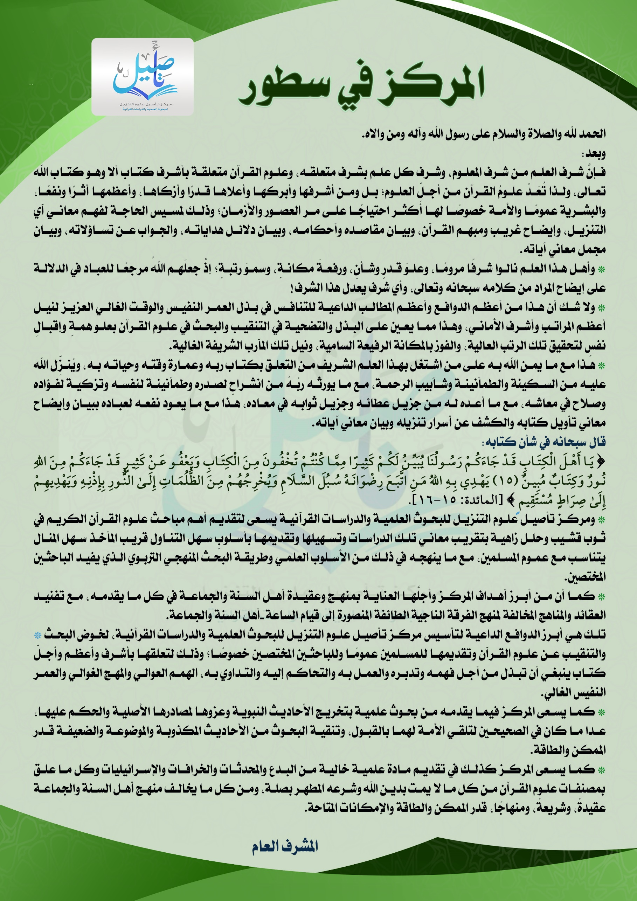
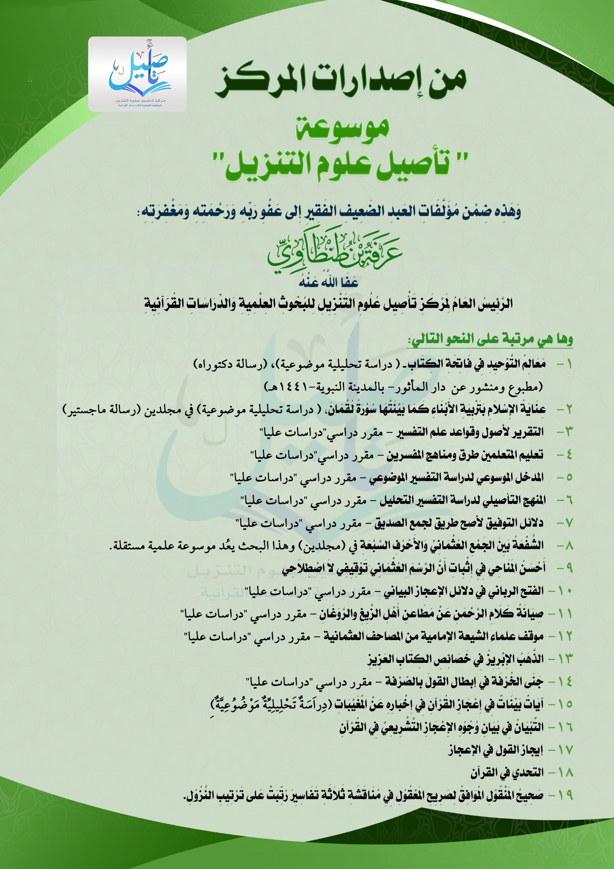
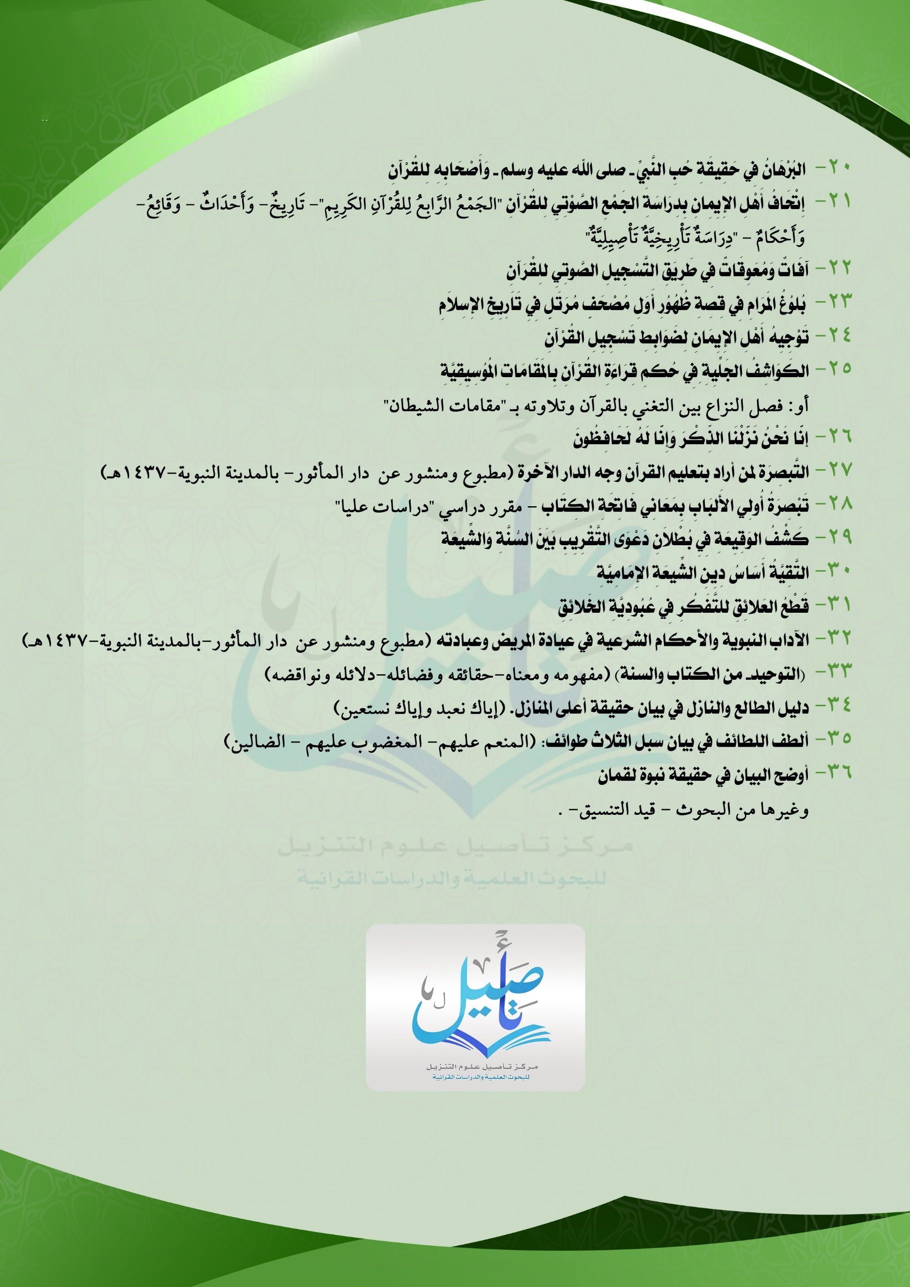

- مقدمة القصيدة النونية لابن القيم: (1/ 15). متن القصيدة النونية، المؤلف: محمد بن أبي بكر بن أيوب بن سعد شمس الدين ابن قيم الجوزية (ت: ٧٥١هـ)، الناشر: مكتبة ابن تيمية، القاهرة، الطبعة: الثانية، ١٤١٧هـ، عدد الصفحات: ٣٦٧.
- يُنظر: مختصر الصواعق المرسلة على الجهمية والمعطلة، لابن الموصلي البعلي: (ص: 405). مختصر الصواعق المرسلة على الجهمية و المعطلة ـ محمد الموصليّ ـ ت: سعيد إبراهيم ـ دار الحديث ـ الأولى ١٤١٢هـ.
- يعني كتب لك التوراة بيده الكريمة.
- رواه مسلم: (2652).
- أخرجه البخاري (7411). وأخرجه مسلم (993) بلفظ: (يمين الله).
- رواه البخاري ( 6520)، ومسلم (2792).
- رواه البخاري (1410)، ومسلم (1014) واللفظ له.
- رواه مسلم (2759 ).
- رواه البخاري (4712)، ومسلم (194).
- رواه البخاري (7451) واللفظ له، ومسلم (2786).
- رواه البخاري (4812) واللفظ له، ومسلم (2787).
- رواه مسلم ( 1827).
- أخرجه مسلم (2788).
- يُنظر: تفسير الطبري (21/ 239)، ونقض الإمام أبي سعيد عثمان بن سعيد على المريسي الجهمي العنيد فيما افترى على الله عز وجل من التوحيد (1/ 261)، وشرح أصول اعتقاد أهل السنة والجماعة للالكائي (3/ 477). شرح أصول اعتقاد أهل السنة والجماعة، المؤلف: أبو القاسم هبة الله بن الحسن بن منصور الطبري الرازي اللالكائي (ت ٤١٨هـ)، تحقيق: أحمد بن سعد بن حمدان الغامدي، الناشر: دار طيبة - السعودية، الطبعة: الثامنة، ١٤٢٣هـ / ٢٠٠٣م، عدد الأجزاء: ٩ أجزاء (٤ مجلدات) - الجزء ٩ تجده منفردا باسم: كرامات الأولياء.
- يُنظر: نقض الإمام أبي سعيد عثمان بن سعيد على المريسي الجهمي العنيد (1/ 262).
- يُنظر: تفسير ابن كثير (5/ 382)، أسنده من طريق ابن أبي حاتم. تفسير ابن كثير: تفسير القرآن العظيم، المؤلف: أبو الفداء إسماعيل بن عمر بن كثير القرشي البصري ثم الدمشقي (المتوفى: 774هـ) المحقق: محمد حسين شمس الدين الناشر: دار الكتب العلمية، منشورات محمد علي بيضون - بيروت الطبعة: الأولى - 1419هـ.
- أسلم في خلافة أبي بكر الصديق- رضي الله عنه-، ونبين ذلك لئلا يُتوهم أن له صحبة بسبب تقدم وفاته. الباحث. للاستزادة من سيرته يُنظر: سير أعلام النبلاء - الذهبي - ج 3 - الصفحة 490، الأعلام - خير الدين الزركلي - ج ٥ - الصفحة ٢٢٨.
- بنظر: نقض الإمام أبي سعيد عثمان بن سعيد على المريسي الجهمي العنيد (1/ 265)، والشريعة للآجري (3/ 1185)، وقال الألباني في مختصر العلو للعلي العظيم (ص: 130): سنده صحيح.
- هو ربيعة بن عمرو بن الغاز الجرشي، ثقة مختلف في صحبته، وكان فقيه الناس في زمن معاوية رضي الله عنه، ينظر: تهذيب الكمال في أسماء الرجال (9/ 139).
- يُنظر: تفسير الطبري (21/ 324). تفسير الطبري: جامع البيان في تأويل القرآن المؤلف: محمد بن جرير بن يزيد بن كثير بن غالب الآملي، أبو جعفر الطبري (المتوفى: 310هـ) المحقق: أحمد محمد شاكر الناشر: مؤسسة الرسالة الطبعة: الأولى، 1420 هـ - 2000 م، عدد الأجزاء: 24.
- من التابعين، روى عن عمر وعثمان رضي الله عنهما، وثقه ابن معين، ومات في خلافة الوليد. تذهيب تهذيب الكمال في أسماء الرجال (2/ 423).
- يُنظر: الشريعة للآجري (3/ 1183)، وقال الألباني في مختصر العلو للعلي العظيم (ص: 130): إسناده صحيح، وهو في السنة لعبد الله ابن الإمام أحمد (1/ 295) بنحوه، يُنظر: كتاب الأشاعرة في ميزان أهل السنة، فيصل الجاسم: (ص: 509) وما بعدها، حديث: "كِلْتا يديه يمين" والردّ على منكري صفة اليد، مركز سلف، أوراق علمية: (214).
- رواه ابن سعد في الطبقات: (5/166). الطبقات الكبير المؤلف: محمد بن سعد بن منيع الزهري (ت: ٢٣٠ هـ) المحقق: الدكتور علي محمد عمر الناشر: مكتبة الخانجي، القاهرة - مصر الطبعة: الأولى، ١٤٢١هـ - ٢٠٠١م، عدد الأجزاء: ١١ (١٠ والفهارس).
- يُنظر: تفسير الطبري: (21/ 325).
- رواه عبد الله في السنة (1/297). السنة المؤلف: أبو عبد الرحمن عبد الله بن أحمد بن محمد بن حنبل الشيبانيّ البغدادي (ت: ٢٩٠هـ) المحقق: د. محمد بن سعيد بن سالم القحطاني الناشر: دار ابن القيم - الدمام الطبعة: الأولى، ١٤٠٦ هـ - ١٩٨٦ م عدد الأجزاء: 2.
- يُنظر: نقض الإمام أبي سعيد عثمان بن سعيد على المريسي الجهمي العنيد (1/ 268)، الأسماء والصفات للبيهقي (2/ 143).
- رواه عبد الله في السنة (1/296).
- رواه الدارمي في الرد على المريسي (1/286).
- يُنظر: تفسير الطبري: (21/ 324).
- يُنظر: نقض الإمام أبي سعيد عثمان بن سعيد على المريسي الجهمي العنيد (1/ 286). نَقْضُ الإِمَامِ أَبِي سَعِيِدٍ عُثْمَانَ بْنِ سَعِيِدٍ عَلَى المَرِيْسِيِّ الْجَهْمِيِّ العَنِيدِ فِيْمَا افْتَرَىَ عَلَى اللهِ - عز وجل - مِنَ التَّوْحِيدِ، المؤلف: أبو سعيد عثمان بن سعيد بن خالد بن سعيد الدارمي السجستاني (ت: ٢٨٠هـ)، المحقق: أَبوُ عَاصِم الشَّوَامِيُّ الأَثرِي، الناشر: المكتبة الإسلامية للنشر والتوزيع، القاهرة - مصر، الطبعة: الأولى، ١٤٣٣هـ - ٢٠١٢م، عدد الصفحات: ٤٣١.
- من التابعين؛ يروي عن علي بن أبي طالب رضي الله عنه، وروى عنه سلمة بن كهيل وعطاء بن السائب، وثقه ابن حبان في كتابه الثقات (5/ 426).
- يُنظر: نقض الإمام أبي سعيد عثمان بن سعيد على المريسي الجهمي العنيد (1/ 263)، وقال الألباني في مختصر العلو للعلي العظيم (ص: 130): رجاله ثقات
- ينظر: نقض الإمام أبي سعيد عثمان بن سعيد على المريسي الجهمي العنيد (1/ 287).
- ينظر: السنة لعبد الله ابن الإمام أحمد (1/ 298).
- الفقه الأبسط ص56. نقلاً عن أصول الدين عند أبي حنيفة: (ص: 298).
- العقيدة للإمام أحمد رواية أبي بكر الخلال (ص: 104). العقيدة رواية أبي بكر الخلال المؤلف: أحمد بن محمد بن حنبل الشيباني أبو عبد الله، الناشر: دار قتيبة – دمشق الطبعة الأولى، 1408هـ، تحقيق: عبد العزيز عز الدين السيروان، عدد الأجزاء: 1.
- أخرجه مسلم (2654) باختلاف يسير مطولاً من حديث عبد الله بن عمرو رضي الله عنهما.
- أخرجه البخاري (3340)، ومسلم (194) من حديث أبي هريرة - رضي الله عنه - بلفظ: ((يا آدَمُ، أَنْتَ أَبُو البَشَرِ، خَلَقَكَ اللَّهُ بيَدِهِ)).
- يُنظر: ((إبطال التأويلات)) لأبي يعلى (ص: 45).
-يُنظر: رسالة إلى أهل الثغر: (ص: 225). رسالة إلى أهل الثغر بباب الأبواب المؤلف: أبو الحسن علي بن إسماعيل بن إسحاق بن سالم بن إسماعيل بن عبد الله بن موسى بن أبي بردة بن أبي موسى الأشعري (ت: ٣٢٤هـ) المحقق: عبد الله شاكر محمد الجنيدي الناشر: عمادة البحث العلمي بالجامعة الإسلامية، المدينة المنورة، المملكة العربية السعودية الطبعة: ١٤١٣هـ عدد الصفحات: ١٩٨.
- يُنظر: ((الجامع في السنن والآداب والمغازي والتاريخ)) (ص: 107-117). الجامع في السنن والآداب والمغازي والتاريخ المؤلف: أبو محمد عبد الله بن أبي زيد القيرواني (المتوفى: ٣٨٦هـ) حققه وقدم له وعلق عليه: محمد أبو الأجفان [ت ١٤٢٧ هـ]- عثمان بطيخ [ت ١٤٤٤ هـ]. الناشر: مؤسسة الرسالة، بيروت - المكتبة العتيقة، تونس، الطبعة: الثانية، ١٤٠٣هـ - ١٩٨٣م، عدد الصفحات: ٣٠٢.
- أعلام الحديث: (4/ 2347).أعلام الحديث (شرح صحيح البخاري) المؤلف: أبو سليمان حمد بن محمد الخطابي (ت: ٣٨٨هـ) المحقق: د. محمد بن سعد بن عبد الرحمن آل سعود [ت ٢٤/ ٣/ ١٤٤٥هـ] الناشر: جامعة أم القرى (مركز البحوث العلمية وإحياء التراث الإسلامي) الطبعة: الأولى، ١٤٠٩هـ - ١٩٨٨م، عدد الأجزاء: ٤ (متسلسلة الترقيم).
- أخرجه مسلم (1827) باختلاف يسير مطولاً من حديث عبد الله بن عمرو - رضي الله عنهما.-
- يُنظر: ((رسالة السجزي إلى أهل زبيد في الرد على من أنكر الحرف والصوت)) (ص: 263).
- يُنظر: ((كشف الأسرار شرح أصول البزدوي)) لعبد العزيز البخاري (1/ 60). كشف الأسرار عن أصول فخر الإسلام البزدوي المؤلف: علاء الدين، عبد العزيز بن أحمد البخاري (ت: ٧٣٠ هـ) وبهامشه: «أصول البزدوي» [وقد تم وضعها بأعلى الصفحات في هذه النسخة الإلكترونية] الناشر: شركة الصحافة العثمانية، إسطنبول الطبعة: الأولى، مطبعة سنده ١٣٠٨هـ - ١٨٩٠م، عدد الأجزاء: 4، وصَوّرَتها: دار الكتاب الإسلامي، والكتاب العربي، وغيرهما تنبيهات: ١ - لدار الكتاب العربي طبعة ثانية بصف جديد بتعليق محمد المعتصم البغدادي ٢ - لحافظ الدين النسفي كتاب باسم «كشف الأسرار» أيضا شرَح فيه كتابَه «المنار في أصول الفقه».
- يُنظر: ((البيان والتحصيل)) (16/401). البيان والتحصيل والشرح والتوجيه والتعليل لمسائل المستخرجة المؤلف: أبو الوليد محمد بن أحمد بن رشد القرطبي (ت: ٥٢٠هـ) حققه: د محمد حجي وآخرون الناشر: دار الغرب الإسلامي، بيروت - لبنان الطبعة: الثانية، ١٤٠٨هـ - ١٩٨٨م، عدد الأجزاء: ٢٠ (١٨ ومجلدان للفهارس).
- يُنظر: ((تفسير الألوسي)) (12/ 216) تفسير الألوسي: روح المعاني في تفسير القرآن العظيم والسبع المثاني المؤلف: شهاب الدين محمود بن عبد الله الحسيني الألوسي (المتوفى: 1270هـ) المحقق: علي عبد الباري عطية الناشر: دار الكتب العلمية - بيروت الطبعة: الأولى،1415هـ، عدد الأجزاء: 16 (15 ومجلد فهارس)..للاستزادة يُنظر: الدرر السنية، الموسوعة العقدية، صفة اليدين، علوي السقاف.
- وذلك في المطلب الخامس، من المبحث الثاني.
-يُنظر: ((رسالة إلى أهل الثغر)) (ص: 225).
- يُنظر: ((الجامع في السنن والآداب والمغازي والتاريخ)) (ص: 107-117).
- يُنظر: ((رسالة السجزي إلى أهل زبيد في الرد على من أنكر الحرف والصوت)) (ص: 263). رسالة السجزي إلى أهل زبيد في الرد على من أنكر الحرف والصوت المؤلف: عبيد الله بن سعيد بن حاتم السجزيّ الوائلي البكري، أبو نصر (ت: ٤٤٤هـ) المحقق: محمد با كريم با عبد الله الناشر: عمادة البحث العلمي بالجامعة الإسلامية، المدينة المنورة، المملكة العربية السعودية الطبعة: الثانية، ١٤٢٣هـ/٢٠٠٢م عدد الصفحات: ٣٩٠.
- يُنظر: ((البيان والتحصيل)) (16/401).
- يُنظر: ((تفسير الألوسي)) (12/ 216).للاستزادة يُنظر: الدرر السنية، الموسوعة العقدية، صفة اليدين، علوي السقاف.
- ينظر: تفسير الطبري (21/ 324).
- هو ربيعة بن عمرو بن الغاز الجرشي، ثقة مختلف في صحبته، وكان فقيه الناس في زمن معاوية رضي الله عنه، ينظر: تهذيب الكمال في أسماء الرجال (9/ 139).
- ينظر: تفسير الطبري: (21/ 324).
- المرجع السابق: (21/ 325).
- ينظر: نقض الإمام أبي سعيد عثمان بن سعيد على المريسي الجهمي العنيد (1/ 268) - نقض الإمام أبي سعيد عثمان بن سعيد على المريسي الجهمي العنيد فيما افترى على الله عز وجل من التوحيد، المؤلف: أبو سعيد عثمان بن سعيد بن خالد بن سعيد الدارمي السجستاني (ت: ٢٨٠هـ)، الناشر: مكتبة الرشد للنشر والتوزيع، المحقق: رشيد بن حسن الألمعي، الطبعة: الطبعة الأولى ١٤١٨هـ - ١٩٩٨م، عدد الأجزاء: 2. الأسماء والصفات للبيهقي (2/ 143).
- طبقات الحنابلة، لابن أبي يعلى: (1 /282).
- اعتقاد أئمة الحديث: (ص 51).
- مجموع الفتاوى: (6 /263).
- ينظر: نقض الإمام أبي سعيد عثمان بن سعيد على المريسي (1/ 266)، ومختصر الصواعق المرسلة على الجهمية والمعطلة (ص: 401).
- تيسير رب العباد إلى شرح لمعة الاعتقاد (4)، الشيخ د. عبد الله بن حمود الفريح، تاريخ الإضافة: 5/11/2009 ميلادي - 17/11/1430 هجري.
ينظر -تفسير ابن عثيمين- سورة المائدة:(2/109)، تفسير الطبري: (8/553)، تفسير الرازي: (12/394).
- ينظر: الإكليل في استنباط التنزيل، للسيوطي (ص: 113) الإكليل في استنباط التنزيل المؤلف: عبد الرحمن بن أبي بكر، جلال الدين السيوطي (ت: ٩١١هـ) تحقيق: سيف الدين عبد القادر الكاتب دار النشر: دار الكتب العلمية - بيروت ١٤٠١هـ - ١٩٨١م عدد الصفحات: ٣٠٦.
- تفسير ابن عثيمين- سورة المائدة: (112/2). تفسير ابن عثيمين: سورة المائدة:؛: محمد بن صالح بن محمد العثيمين (المتوفى: 1421هـ)؛ الناشر: دار ابن الجوزي - المملكة العربية السعودية؛ الطبعة الأولى (1423هـ).
- يُنظر: تفسير الطبري: (8/553- 557)، مقاييس اللغة، لابن فارس: (1/247)، المفردات، للراغب: (ص: 123).
- المرجع السابق (115/2).
- تفسير الطبري: (8/553- 557).
- يُنظر: تفسير الطبري: (8/553)، تفسير ابن كثير: (3/146)، تفسير ابن عثيمين- سورة المائدة: (2/109- 110).
- ينظر: تفسير الزمخشري: (1/655)، تفسير أبي حيان: (4/315). مع تقرير أنَّ لله تعالى يَدينِ حقيقيتينِ تليقانِ بكمالِه وجلالِه، وهذه الآية كغيرها من آياتِ الصِّفات عندَ أهل السُّنة والجماعةِ؛ تُمَرُّ كما جاءتْ مِن غيرِ تعطيلٍ أو تحريفٍ، ومن غيرِ تمثيلٍ أو تكييفٍ، وغالبُ البلاغيِّين والمفسِّرينَ من أَهلِ الكلامِ يتَّجهونَ في هذا الموضِعِ إلى نَفْيِ هذِه الصِّفةِ بالتأويلِ المخالِفِ لاعتقادِ أهلِ السُّنةِ والجماعةِ، ولهم في ذلِك تأويلاتٌ متعدِّدة، كلُّها مردودةٌ. يُنظر: تفسير سورة المائدة، الدرر السنية.
- يُنظر: تفسير ابن عثيمين- سورة ص: (ص: 247). قال ابنُ القيِّم: (لا ريبَ أنَّ العرَبَ تقولُ: لفُلانٍ عِندي يَدٌ، وقال عُروةُ بنُ مَسعودٍ للصِّدِّيقِ: «لولا يدٌ لك عندي لم أَجْزِك بها لأجَبْتُك». ولكِنْ وقوعُ اليدِ في هذا التركيبِ الذي أضاف سُبحانَه فيه الفِعلَ إلى نفْسِه، ثمَّ تعدَّى الفِعلَ إلى اليَدِ بالباءِ التي هي نظيرُ: كَتبتُ بالقَلَمِ، وهي اليَدُ، وجَعْلُ ذلك خاصَّةً خَصَّ بها صَفيَّه آدَمَ دونَ البشَرِ، كما خَصَّ المسيحَ بأنَّه نَفَخ فيه مِن رُوحِه، وخَصَّ موسى بأنَّه كَلَّمه بلا واسِطةٍ: فهذا مِمَّا يُحيلُ تأويلَ اليَدِ في النَّصِّ بالنِّعمةِ، وإنْ كانتْ في تركيبٍ آخَرَ تَصلُحُ لذلك؛ فلا يلزَمُ مِن صلاحِيةِ اللَّفظِ لِمعنًى ما في تركيبٍ صلاحيتُه له في كلِّ تركيبٍ). ((الصواعق المرسلة)) (1/193). يُنظر: تفسير سورة: ص، الدرر السنية.
- تفسير ابن عثيمين- سورة ص: (ص: 247).
- الإيضاح في أصول الدين، لأبي الحسن الزاغوني: (ص٢٨٦). الإيضاح في أصول الدين، لأبي الحسن علي بن عبيد الله بن الزاغوني: (ت: 527هـ)، دراسة وتحقيق:عصام السيد محمود، من إصدار: مركز الملك فيصل للبحوث والدراسات الإسلامية، سنة: 2018م، ط:2.
- فتح الباري: (13 /294). فتح الباري شرح صحيح البخاري المؤلف: أحمد بن علي بن حجر أبو الفضل العسقلاني الشافعي الناشر: دار المعرفة - بيروت، 1379هـ- رقم كتبه وأبوابه وأحاديثه: محمد فؤاد عبد الباقي قام بإخراجه وصححه وأشرف على طبعه: محب الدين الخطيب عليه تعليقات العلامة: عبد العزيز بن عبد الله بن باز عدد الأجزاء: 13.
- الإبانة، لأبي الحسن الأشعري: (ص١٠٦).
- الرسالة المدنية في تحقيق المجاز والحقيقة في صفات الله (مطبوع ضمن الفتوى الحموية الكبرى) (ص: 9). المؤلف: تقي الدين أبو العباس أحمد بن عبد الحليم بن عبد السلام بن عبد الله بن أبي القاسم بن محمد ابن تيمية الحراني الحنبلي الدمشقي (ت: ٧٢٨هـ) المحقق: محمد عبد الرزاق حمزة الناشر: مطبعة المدني، القاهرة، مصر الطبعة: السادسة عدد الصفحات: ١٦.
- ينظر: تفسير الطبري: (21/ 329).
-ينظر: مجموع الفتاوى: (3/ 47). مجموع الفتاوى المؤلف: تقي الدين أبو العباس أحمد بن عبد الحليم بن تيمية الحراني (المتوفى: 728هـ) المحقق: عبد الرحمن بن محمد بن قاسم الناشر: مجمع الملك فهد لطباعة المصحف الشريف، المدينة النبوية، المملكة العربية السعودية عام النشر: 1416هـ/1995م.
- ينظر: تفسير الطبري: (10/ 454-455).
- ينظر: نفس المرجع السابق.
- أخرجه مسلم: (2652) من حديث أبي هريرة - رضي الله عنه-.
- ينظر: مختصر الصواعق المرسلة على الجهمية والمعطلة (ص: 393-394).
- أخرجه مسلم (770) من حديث عائشة - رضي الله عنها-. يُنظر: الورقة العلمية رقم: (241) بعنوان: حديث: "كِلْتا يديه يمين" والردّ على منكري صفة اليد"- مركز سلف.
- يُنظر: " المنتظم"، لابن الجوزي في المنتظم في حوادث سنة 433هـ، "سير أعلام النبلاء" (16/213).
- التمهيد، لابن عبد البر: (7/145) التمهيد لما في الموطأ من المعاني والأسانيد، المؤلف: أبو عمر يوسف بن عبد الله بن محمد بن عبد البر بن عاصم النمري القرطبي (ت ٤٦٣هـ)، تحقيق: مصطفى بن أحمد العلوي، محمد عبد الكبير البكري، الناشر: وزارة عموم الأوقاف والشؤون الإسلامية - المغرب، عام النشر: ١٣٨٧ هـ، عدد الأجزاء: ٢٤..
- مجموع الفتاوى: (5/ 26).
- الاقتصاد في الاعتقاد، للمقدسي: (ص: 217). الاقتصاد في الاعتقاد المؤلف: عبد الغني بن عبد الواحد بن علي بن سرور المقدسي الجماعيلي الدمشقي الحنبلي، أبو محمد، تقي الدين (ت:٦٠٠هـ) المحقق: أحمد بن عطية بن علي الغامدي الناشر: مكتبة العلوم والحكم، المدينة المنورة، المملكة العربية السعودية الطبعة: الأولى، ١٤١٤هـ/١٩٩٣م، عدد الصفحات: ٢٦٤.
- شرح الطحاوية: (1/ 57). شرح العقيدة الطحاوية، لابن أبي العز الحنفي(ت: ٧92هـ)، حققها وراجعها: جماعة من العلماء، خرج أحاديثها: محمد ناصر الدين الألباني، الناشر: المكتب الإسلامي، بيروت، الطبعة التاسعة ١٤٠٨هـ - ١٩٨٨م، ثم أعاد طبعها بنفس ترقيم الصفحات: دار السلام بالقاهرة ١٤٢٦هـ، وأوقاف قطر ١٤٣٥هـ، عدد الصفحات: ٥٣٦.
- أضواء البيان: (2/ 18). تفسير الشنقيطي، أضواء البيان في إيضاح القرآن بالقرآن، المؤلف: محمد الأمين بن محمد المختار بن عبد القادر الجكني الشنقيطي (المتوفى: ١٣٩٣هـ)، الناشر: دار الفكر للطباعة والنشر والتوزيع بيروت - لبنان، عام النشر: ١٤١٥هـ - ١٩٩٥م.
- مجموع فتاوى ابن باز: (2 /106-107). مجموع فتاوى العلامة عبد العزيز بن باز- رحمه الله - المؤلف: عبد العزيز بن عبد الله بن باز (المتوفى: 1420هـ) أشرف على جمعه وطبعه: محمد بن سعد الشويعر، عدد الأجزاء: 30 جزءًا.
- المرجع السابق: (28 /256).
- شرح كتاب كشف الشبهات: (ص: 3). شرح كشف الشبهات المؤلف: محمد بن إبراهيم بن عبد اللطيف آل الشيخ (ت: ١٣٨٩هـ) المحقق: محمد بن عبد الرحمن بن قاسم الناشر: طبع على نفقة محمد بن عبد الرحمن بن قاسم الطبعة: الأولى، ١٤١٩هـ عدد الصفحات: ١٣٤.
- مجموع الفتاوى: (10/372).
- الشريعة، للآجري: ( ص: 323). الشريعة، المؤلف: أبو بكر محمد بن الحسين بن عبد الله الآجُرِّيُّ البغدادي (ت: ٣٦٠ هـ)، المحقق: الدكتور عبد الله بن عمر بن سليمان الدميجي، الناشر: دار الوطن - الرياض، الطبعة: الثانية، ١٤٢٠هـ - ١٩٩٩م، عدد الأجزاء: ٥.
- القول المفيد على كتاب التوحيد: (2/ 183). القول المفيد على كتاب التوحيد المؤلف: محمد بن صالح بن محمد العثيمين (ت ١٤٢١هـ) الناشر: دار ابن الجوزي، المملكة العربية السعودية الطبعة: الثانية، محرم ١٤٢هـ، عدد الأجزاء: ٢.
- رواه البخاري: (7412) بنحوه مختصرًا، ومسلم: (2788) باختلاف يسير.
- أخرجه البخاري: (7419)، ومسلم: (993).
- يُنظر: التعليق على ((كتاب التوحيد)) لابن خزيمة: (ص: 66).
- مجموع فتاوى ومقالات الشيخ ابن باز: (25/ 126).
- رواه مسلم: (1827).
- مجموع فتاوى ورسائل ابن عثيمين: ( 1 / 165 ) مجموع فتاوى ورسائل فضيلة الشيخ محمد بن صالح العثيمين، المؤلف: محمد بن صالح بن محمد العثيمين (المتوفى: ١٤٢١هـ)، جمع وترتيب: فهد بن ناصر بن إبراهيم السليمان، الناشر: دار الوطن - دار الثريا، الطبعة: الأخيرة - ١٤١٣هـ، عدد الأجزاء: ٢٦.
- يُنظر: ذم التأويل، لابن قدامة: (ص: 18). ذم التأويل المؤلف: أبو محمد موفق الدين عبد الله بن أحمد بن محمد بن قدامة الجماعيلي المقدسي ثم الدمشقي الحنبلي، الشهير بابن قدامة المقدسي (ت: ٦٢٠هـ) المحقق: بدر بن عبد الله البدر الناشر: الدار السلفية - الكويت الطبعة: الأولى، ١٤٠٦هـ، عدد الصفحات: ٤٨.
- يُنظر: مجموع الفتاوى: (8/ 432).
-التوسل أنواعه وأحكامه، للألباني: (ص: 43). التوسل أنواعه وأحكامه المؤلف: أبو عبد الرحمن محمد ناصر الدين، بن الحاج نوح بن نجاتي بن آدم، الأشقودري الألباني (ت: ١٤٢٠هـ) المحقق: محمد عيد العباسي الناشر: مكتبة المعارف للنشر والتوزيع - الرياض الطبعة: الطبعة الأولى ١٤٢١هـ - ٢٠٠١م، عدد الصفحات: ١٥٤.

